KẾ HOẠCH BÀI DẠY TUẦN 20
Thứ Hai ngày 15 tháng 01 năm 2023
Môn: Tiếng Việt
Tiết 191 + 192 CHIA SẺ VÀ ĐỌC: CON TRÂU ĐEN LÔNG MƯỢT

I. YÊU CẦU CẦN ĐẠT
- Đọc lưu loát với giọng tình cảm bài thơ Con trâu đen lông mượt; phát âm đúng các từ ngừ; ngắt nghỉ hơi đúng giữa các dòng thơ, mỗi dòng, mỗi khổ thơ. Hiểu được nghĩa của từ ngữ. Hiểu nội dung bài thơ: Tình cảm gắn bó thân thiết của bạn nhỏ với con trâu. Bạn nhỏ yêu quý con trâu, chăm sóc và trò chuyện với con trâu như một người bạn thân tình.
- Nhận biết từ ngữ chỉ sự vật, đặc điểm, xếp đúng các từ ngữ vào nhóm thích hợp: chỉ sự vật, chi đặc điểm; Nhận biết câu khiến (những câu thơ nào là lời khuyên của bạn nhỏ với con trâu); Nhận diện được từ chỉ đặc điểm, trả lời câu hỏi Thế nào?; Luyện tập về dấu phẩy.
- Hình thành phát triển phẩm chất, năng lực:
+ Phẩm chất: Chăm chỉ, trách nhiệm
+ Năng lực: Ngôn ngữ, giao tiếp và hợp tác, tự chủ và tự học.
II. ĐỒ DÙNG DẠY HỌC
1. GV: SGK, bài giảng
2. HS: SGK, vở bài tập Tiếng Việt.
III. CÁC HOẠT ĐỘNG DẠY HỌC CHỦ YẾU
TG | HOẠT ĐỘNG CỦA GIÁO VIÊN | HOẠT ĐỘNG CỦA HỌC SINH
5’  30’  30’  5’  5’ | 1. Hoạt động khởi động  - GV yêu cầu HS quan sát tranh minh hoạ và trả lời câu hỏi:  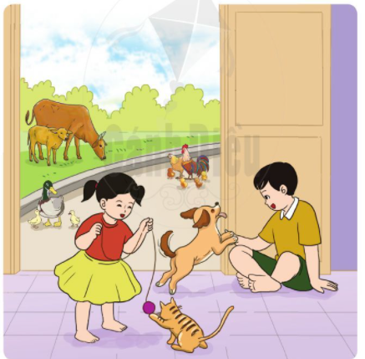  a. Có những vật nuôi nào trong tranh?  b. Các bạn nhỏ đang làm gì?  - GV giới thiệu bài học: Đây là bức tranh đầm ấm tình cảm giữa hai anh em bạn nhỏ với các vật nuôi trong nhà: Con người và các vật nuôi quân quýt bên nhau. Các vật nuôi rất gắn bó với con người.  2. Hoạt động hình thành kiến thức:  Hoạt động 1: Đọc thành tiếng  - GV đọc mẫu bài thơ Con trâu đen lông mượt: Giọng chậm rãi, tha thiết, tình cảm. Nhân giọng những tư ngữ gợi tả, gợi cảm: lông mượt, vênh vênh, cao lớn lênh khênh, đập đất ở 4 dòng thơ đầu. Nhanh hơn, tha thiết, ân cần với những câu hỏi, lời khuyên ở các dòng thơ còn lại.  - GV mời 1HS đứng dậy đọc phần giải nghĩa các từ ngữ khó: cỏ mật, cỏ gà, uống nước nhá, tỏ.  - GV tổ chức cho HS luyện đọc:  + Từng HS đọc tiếp nối 2 dòng thơ một (1 HS đọc liền 3 dòng 7, 8, 9). GV phát hiện và sửa lỗi phát âm cho HS. Chú ý các từ ngừ: lông mượt, đập đất, vất vả, nước mương, xanh mướt,...  + Đọc theo cặp: HS đọc tiếp nối (em 9, em 8 dòng thơ).  + Thi đọc tiếp nối các đoạn của bài thơ (cá nhân, bàn, tổ).  + Cả lớp đọc đồng thanh (cả bài).  + 1 HS giỏi đọc lại toàn bài.  Hoạt động 2: Đọc hiểu  - GV mời HS tiếp nối nhau đọc yêu câu 3 câu hỏi:  + Câu 1): Bài thơ là lời của ai?( Bài thơ là lời của bạn nhỏ chăn trâu nói với con trâu.)  + Câu 2: Tìm từ ngữ tả hình dáng con trâu trong 4 dòng thơ đầu? (Từ ngữ tả hình dáng con trâu trong 4 dòng thơ đầu: Con trâu màu đen, có bộ lông mượt. Nó cao lớn lênh khênh. Cặp sừng vênh vênh. Chân đi như đập đất.)  +Câu 3: Cách trò chuyện của bạn nhỏ thể hiện tình cảm với con trâu như thế nào?( Cách trò chuyện của bạn nhở the hiện bạn nhỏ rất yêu quý con trâu, nói với con trâu như nói với một người bạn thân thiết)  - GV gọi HS nhận xét.  - GV yêu cầu HS trả lời câu hỏi: Qua bài thơ em hiểu điều gì?  3. Hoạt động luyện tập, thực hành  - Bài 1: GV mời HS đọc yêu cầu bài tập.  + Câu 1: Xếp các từ dưới đây vào nhóm thích hợp  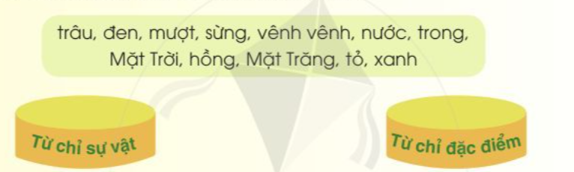  + Câu 2: Tìm những câu là lời khuyên của bạn nhỏ với con trâu:  a. Trâu ơi, ăn cỏ mật  Hay là ăn cỏ gà?  b. Đừng ăn lúa đồng ta.  c. Trâu ơi, uống nước nhá.  d. Trâu cứ chén cho no khỏe.  Ngày mau cày cho khỏe.  - GV yêu cầu HS làm bài bài vào Vở bài tập.  - GV gắn lên bảng lớp 24 thẻ từ để HS xếp các từ vào nhóm thích hợp.  - GV mời 2 HS đứng dậy trả lời câu 2.  4. Học thuộc lòng 9 dòng thơ đầu  - GV yêu cầu HS luyện đọc theo nhóm, học thuộc lòng 9 dòng thơ đầu.  - GV mời 1-2 HS xung phong đọc trước lớp.  - GV hướng dẫn HS có thể về nhà tự học thuộc lòng.  5. Hoạt động củng cố và nối tiếp  - GV yêu cầu đọc nối nhau bài thơ của bài Con trâu đen lông mượt  - GV nhận xét tiết học, khen ngợi những HS đọc tốt, hiểu bài thơ,  - GV nhắc HS chuẩn bị cho tiết sau. | - HS lắng nghe, tiếp thu.  - HS lắng nghe, đọc thầm theo.  - HS đọc phần giải nghĩa:  + Cỏ mật: cỏ mọc cao thành bụi, lá khi khô có mùi thơm như mật.  + Cỏ gà: cỏ thường có chỗ phình ra ở đầu chồi non, trẻ con hay lấy làm trò chơi “trọi gà”.  + Uống nước nhá: uống nước nhé.  + Tỏ: sáng rõ, soi rõ.  - HS đọc bài.  - HS luyện đọc.  - HS đọc bài.  - HS đọc bài.  - HS đọc yêu cầu câu hỏi.  - HS trả lời:  - HS đọc yêu cầu câu hỏi.  - HS trả lời: Bài thơ nói về tình cảm gắn bó thân thiết của bạn nhỏ với con trâu, tình cảm gắn bó của người nông dân với con trâu - con vật được nuôi trong nhà, giúp đỡ nông dân làm những công việc nhà nông vất vả như cày bừa, kéo xe và các vật nặng  - HS đọc.  - HS làm bài vào vở.  + Từ chỉ sự vật: trâu, sừng, nước, Mặt Trời, Mặt Trăng.  + Từ chỉ đặc điểm: đen, mượt, vênh vênh, trong, hồng, tỏ, xanh.  - HS đọc yêu cầu.  - HS trả lời: Câu a và c là câu hỏi; câu b và d là lời khuyên.  - HS luyện đọc.  - HS đọc bài; các HS khác lắng nghe, đọc thầm theo.
ĐIỀU CHỈNH SAU TIẾT DẠY
................................................................................................................................................................................................................................................................................................................................

Thứ Hai ngày 15 tháng 01 năm 2023
TOÁN BÀI 55: BẢNG NHÂN 2 (Tiết 2)
I. YÊU CẦU CẦN ĐẠT:
1. Kiến thức, kĩ năng:
- Tìm được kết quả các phép tính trong Bảng nhân 2 và thành lập Bảng nhân 2
- Vận dụng Bảng nhân 2 để tính nhẩm và giải quyết một số tình huống gắn với thực tiễn.
2. Phát triển năng lực và phẩm chất:
a. Năng lực: Phát triển 3 năng lực chung và năng lực đặc thù Toán học: NL tư duy và lập luận toán học, NL mô hình hóa toán học, NL sử dụng phương tiện, công cụ học toán, NL giải quyết vấn đề khoa học, NL giao tiếp toán học.
b. Phẩm chất: Phát triển phẩm chất chăm chỉ, đồng thời giáo dục HS tình yêu với Toán học, tích cực, hăng hái tham gia các nhiệm vụ học tập.
II. ĐỒ DÙNG DẠY HỌC
1. Giáo viên: thẻ giấy ghi số: 2, 4, 6, 8, 10, 12, 14, 16, 18, 20; 10 thẻ 2 chấm tròn; một số tình huống đơn giản dẫn tới phép nhân trong Bảng nhân 2
2. Học sinh: SGK, vở, đồ dùng học tập, bộ đồ dùng học Toán
III. CÁC HOẠT ĐỘNG DẠY VÀ HỌC:

TG | HOẠT ĐỘNG CỦA GIÁO VIÊN | HOẠT ĐỘNG CỦA HỌC SINH
5’  20’  5’  5’ | 1. Khởi động  - Giáo viên kết hợp với ban học tập tổ chức chơi trò chơi Bắn tên  - Nội dung chơi: học sinh thi đọc thuộc một số phép tính và kết quả của bảng nhân 2.  - Giáo viên nhận xét, tuyên dương học sinh.  2. Luyện tập, thực hành  Bài 2: Tính (theo mẫu)  - Yêu cầu HS đọc yêu cầu  + Bài tập yêu cầu chúng ta làm gì?  + Khi thực hiện phép tính có đơn vị đo cần lưu ý gì?  - Yêu cầu HS cả lớp tự làm bài  - Yêu cầu 2 em lên bảng chia sẻ kết quả  - GV trợ giúp HS hạn chế  - Gọi HS khác nhận xét  - GV nhận xét chung  Bài 3a: Nêu phép nhân thích hợp vào mỗi tranh vẽ  - Yêu cầu HS tìm hiểu yêu cầu  - Yêu cầu HS làm theo nhóm đôi nêu tình huống và phép nhân phù hợp với từng bức tranh  - Chia sẻ kết quả  *Trò chơi: Ai nhanh hơn  - Giáo viên treo bảng phụ ghi sẵn nội dung bài tập 3, tổ chức cho 2 đội học sinh thi đua viết phép nhân thích hợp. Đội nào đúng mà xong trước sẽ thắng cuộc.  - Giáo viên tổng kết trò chơi, tuyên dương đội thắng.  Bài 3b: Kể một tình huống có sử dụng phép nhân 2 x 4 trong thực tế  - Gọi HS đọc yêu cầu  - Yêu cầu HS suy nghĩ bài làm  - Cho HS thảo luận cặp đôi  - Chia sẻ trước lớp câu trả lời  - GV đánh giá phần chia sẻ của HS  3. Vận dụng  Trò chơi: Kết bạn  - GV tổ chức hướng dẫn cho HS tham gia trò chơi  - Giáo viên tổng kết trò chơi  5. Hoạt động củng cố và nối tiếp  - Bài học hôm nay, em đã học thêm được điều gì?  - GV nhấn mạnh kiến thức tiết học.  - Nhắc HS chuẩn bị bài tiết sau Bảng nhân 5.  - GV đánh giá, động viên, khích lệ HS. | - HS tham gia chơi  - HS lắng nghe  - HS đọc yêu cầu  + tính  + Ghi kết quả kèm đơn vị đo  - HS làm bài cá nhân – kiểm tra chéo trong cặp  - HS chia sẻ  2kg x 6 = 12kg 2cm x 8 = 16cm  2kg x 10 = 10kg 2dm x 9 = 18dm  2l x 7 = 14l  2l x 5 = 10l  - HS nhận xét  - HS lắng nghe  - Điền phép nhân thích hợp với mỗi tranh vẽ  - HS làm theo cặp đôi nói cho nhau nghe tình huống phù hợp với từng bức tranh  *Mỗi chậu hoa có 2 bông hoa hồng, có 5 chậu hoa. Vậy 2 được lấy 5 lần.  *Mỗi bạn có 2 chiếc vợt bóng bàn, có 3 bạn. Vậy 2 được lấy 3 lần  - HS chia sẻ kết quả  - Học sinh tham gia chơi, dưới lớp cổ vũ, cùng giáo viên làm ban giám khảo.  - Học sinh lắng nghe.  - HS đọc đề suy nghĩ bài làm  - Thảo luận cặp đôi  - Báo cáo kết quả trước lớp  - HS nhận xét  - HS lắng nghe  - Học sinh tham gia chơi: Kết thành vòng tròn  HS: Kết mấy? Kết mấy?  Quản trò: Kết 4. Kết 4  HS: tìm cách để kết thành nhóm 4  Quản trò: Mỗi người có 2 chân, 4 người có mấy chân?  HS: Nếu phép nhân để tìm tất cả số chân  - HS chơi nhiều lần  - HS nêu thêm tình huống có phép nhân trong thực tế  - Học sinh lắng nghe.  - HS nêu ý kiến  - HS lắng nghe  - HS lắng nghe
ĐIỀU CHỈNH SAU TIẾT DẠY
................................................................................................................................................................................................................................................................................................................................

Thứ Hai ngày 15 tháng 01 năm 2023

Âm nhạc
ÔN TẬP BÀI HÁT: BẮC KIM THANG
NGHE NHẠC BÀI: CÁI BỐNG
I. YÊU CẦU CẦN ĐẠT:
- Hát đúng cao độ và trường độ bài Bắc kim thang. Hát rõ lời và thuộc lời ca.
- Biết hát, gõ đệm kết hợp trò chơi Bắc kim thang
- Học sinh tham gia bài dạy với tinh thần vui vẻ, hồn nhiên và tự tin trước tập thể.
- Các em them yêu thích dân ca. Biết tự hào và gìn gữu bản sắc văn hóa dân tộc Việt Nam.
II. ĐỒ DÙNG DẠY HỌC
1/ Chuẩn bị của giáo viên
- Đàn phím điện tử. Băng đĩa nhạc, loa đài, máy tính.
- Sách giáo khoa và Sách giáo viên Âm nhạc 2
- Hát đúng sắc thái bài hát
2/ Chuẩn bị của học sinh.
- Sách giáo khoa Âm nhạc 2
- Trống nhỏ, thanh phách
III: CÁC HOẠT ĐỘNG DẠY HỌC
TG | HOẠT ĐỘNG CỦA GV | HOẠT ĐỘNG CỦA HS
35 | 1: Hoạt động khởi động  - Cho cả lớp khởi động giọng với bài hát  Bắc kim thang kết hợp gõ đệm theo phách.  2: Hoạt động Khám phá - Luyện tập ( khoảng 18 phút ).  Nội dung 1. Ôn tập bài hát:  Bắc kim thang  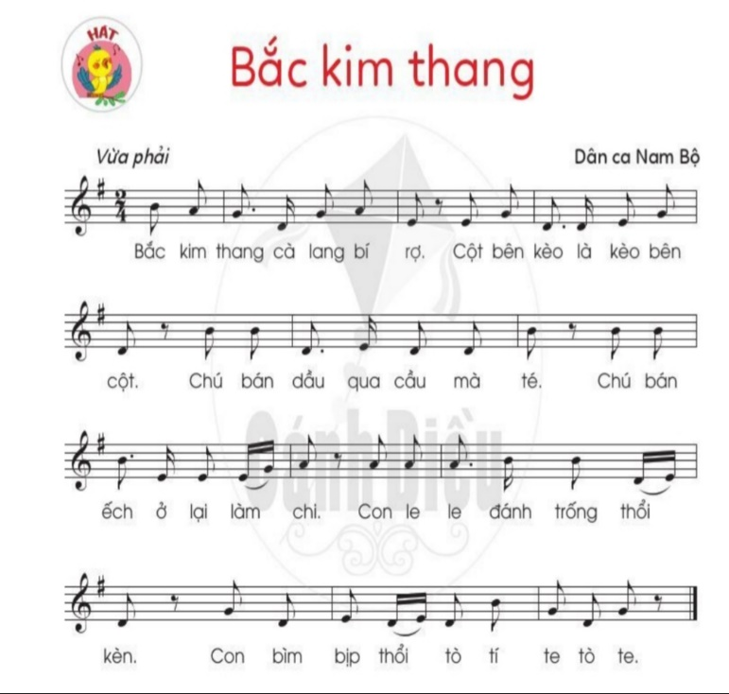  - Giáo viên cho các em nghe lại giai điệu  bài hát 1 lần.  - Hỏi? Em hãy nhắc lại cho cô sắc thái  bài hát này như thế nào?  - Ôn hát kết hợp gõ phách  - Cho cả lớp hát lại bài hát kết hợp gõ  đệm theo phách 1 lần. ( trống nhỏ )  - Gọi từng tổ thực hiện  - Giáo viên nhận xét  - Phân dãy: Dãy 1 hát lời ca, dãy 2 gõ  đệm theo phách rồi đổi bên.  - Giáo viên nhận xét  - Gọi 2 em thực hiện  - Gọi 1 em nhận xét 2 bạn  - Hát kết hợp trò chơi Bắc kim thang.  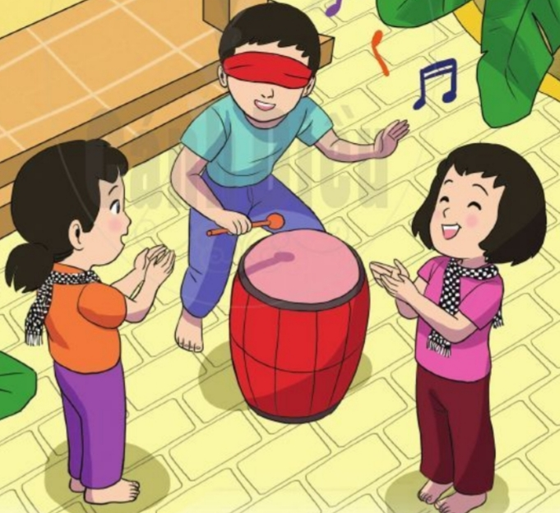  - Giáo viên phổ biến luật chơi:  + Người chơi bị bịt mắt, sau mỗi câu hát thì  quay tròn tại chỗ và cầm dùi gõ vào mặt trống, trùng với tiếng vỗ tay của mọi người.  - Giáo viên hướng dẫn học sinh hát và vỗ tay  vào những tiếng hát được tô đậm.  + Bắc kim thang cà lang bí rợ  + Cột bên kèo là kèo bên cột  + Chú bán dầu qua cầu mà té  + Chú bán ếch ở lại làm chi  + Con le le đánh trống thổi kèn  + Con bìm bịp thổi tò tí te tò te  - Chơi thử: Giáo viên sẽ đóng vai người chơi  cho học sinh quan sát.  + Câu thứ nhất không bị bịt mắt. Giáo viên cầm dùi đứng trước trống, sau mỗi câu hát thì quay tròn tại chỗ và cầm dùi gõ vào mặt trống, trùng với tiếng vỗ tay của học sinh. Sau mỗi câu hát thì quay tròn ngược lại để không bị chóng mặt.  - Chơi thật: Người chơi sẽ bị bịt mắt và thực  hiện như trên.  - Mời 1 nhóm lên chơi: Mỗi nhóm có 3 em.  Mỗi câu hát nếu gõ đủ các tiếng trống thì được 1 điểm, mỗi người được tối đa 6 điểm trong mỗi lượt chơi. Điểm của nhóm là tổng điểm của 3 em.  Nội dung 2. Nghe nhạc: Cái Bống  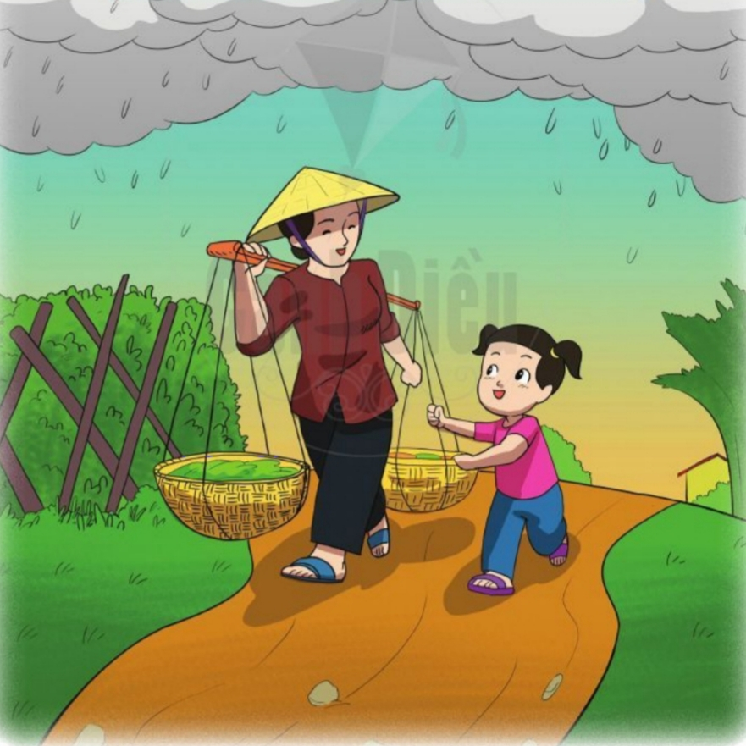  - Quan sát cô có bức tranh thứ 2, các con thấy  bức tranh chú họa sẽ đã vẽ cảnh gì nào?  - Giáo viên nhận xét động viên:  - À đúng rồi các con a: Bức tranh tác giả đã vẽ  lên hình ảnh người mẹ đang gánh hàng và một người con đang cầm vào quang ánh như muốn gánh giúp mẹ của mình. Đây cũng chính là hình ảnh trong nội dung bài hát Cái Bống. Nhạc: Phan Trần Bảng - Lời: Theo đồng dao mà giờ học hôm nay cô muốn cho các em nghe. Để các con cảm nhận sâu sắc hơn về ý nghĩa của bài hát này.  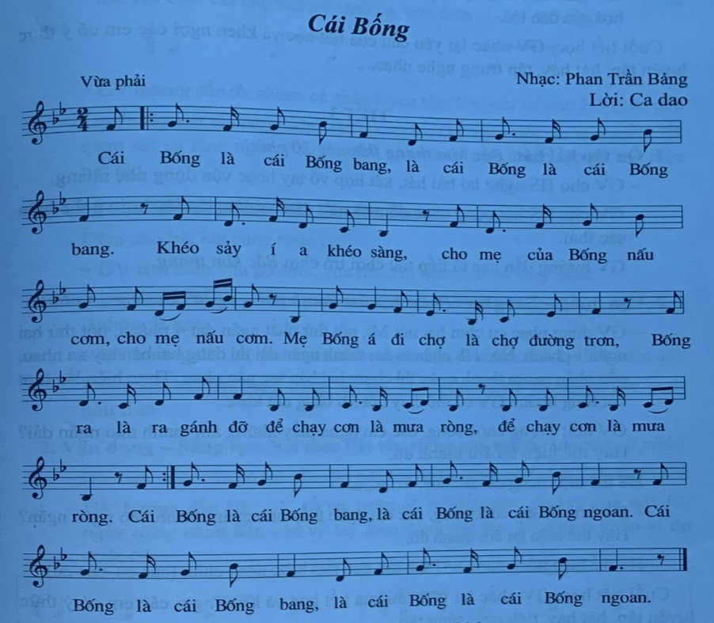  - Các con a: Bài hát Cái Bống - Nhạc: Nhạc sĩ  Phan Trần Bảng sáng tác - Lời: Ca dao  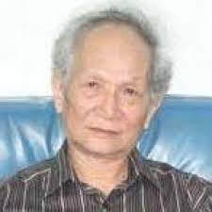  Ông sinh ngày 01 thang 09 năm 1933 ở Đức Phong, Đức Thọ, Hà Tính. Trú quán tại Đống Đa, Hà Nội. Chuyên là chuyên viên nghiên cứu sư phạm âm nhạc thuộc viện Khoa học giáo dục, nay đã nghỉ hưu. Ông viết rất nhiều bài hát cho thiếu nhi và được phổ biến như bài: Trường em xinh, làng em đẹp, Bài ca đi học…. vv và bài Cái Bống mà các con sẽ được nghe sau đây.  - Giáo viên cho học sinh nghe bài hát lần 1 ( có  thể đu đưa theo giai điệu để cảm nhận về sắc thái bài hát )  - Hỏi? Qua nghe bài hát các con thấy giai điệu  bài hát này như thế nào?  - Hỏi? Bài hát vui tươi hay tha thiết?  - Hỏi? Các con thấy tiết tấu của bài hát này  nhanh hay chậm vậy các con?  - Hỏi? Các con thấy người hát trong bài hát này  là trẻ em như các con hay là người lớn các con nhỉ?  - Hỏi? Vậy thì là giọng nam hay giọng nữ vậy  các con?  - Hỏi? Các con thấy trong bài hát có những  hình ảnh gì?  - Hỏi? Em thích nhất câu hát nào trong bài  - Hỏi? Vì sao con lại thích câu hát đó?  - Hỏi? Con có thể hát lại câu hát đó cho cô và  cả lớp cùng nghe không?  - Giáo viên cho học sinh nghe lần 2: Kết hợp  vẽ tranh minh họa các hình ảnh có trong bài hát.  - Tìm ra các em vẽ đẹp và tuyên dương  - Hỏi? Qua phần nghe nhạc Cái Bống các con  học được điều gì qua bài hát này?  3: Hoạt động ứng dụng  - Hỏi? Bài học hôm nay cô dạy các con có mấy  phần?  - Cho cả lớp hát lại bài hát Bắc kim thang  - Khen ngợi các em có ý thức học tập rất tốt  - Động viên các em còn rụt rè, chưa mạnh dạn,  cần cố gắng hơn nữa trong các tiết học sau.  - Giáo dục thái độ và phẩm chất cho học sinh  biết tự hào và gìn giữ bản sắc dân tộc Việt Nam ta.  - Nhắc các em xem lại bài và chuẩn bị bài cho  giờ học ngày hôm sau. | - HS thực hiện  - Trả lời  - Trả lời  - Hát kết hợp gõ phách  - Từng tổ thực hiện  - Lắng nghe  - Thực hiện  - Lắng nghe  - Quan sát tranh minh họa.  - Lắng nghe  - Chơi trò chơi  - 1 vài nhóm lên chơi  - Quan sát tranh  - Trả lời  - Lắng nghe  - Xem lời ca bài Cái Bống.  - Quan sát hình ảnh nhạc sĩ Phan Trần Bảng.  - Ghi nhớ  - Nghe giai điệu bài hát  - Trả lời  - Trả lời  - Trả lời  - Trả lời  - Trả lời  - Trả lời  - Nghe lần 2 kết hợp vẽ tranh.  - Trả lời  - Trả lời  - Lắng nghe  - Ghi nhớ
ĐIỀU CHỈNH SAU TIẾT DẠY
................................................................................................................................................................................................................................................................................................................................

Thứ Ba ngày 16 tháng 01 năm 2024
Môn: Tiếng Việt:
Tiết 193 Viết: Nghe viết: Trâu ơi
Chữ hoa Q
I . YÊU CẦU CẦN ĐẠT
- Nghe - viết lại chính xác bài thơ Trâu ơi. Qua bài chính tả, củng cố cách trình bày bài thơ lục bát (chữ đầu mỗi dòng thơ viết hoa, dòng 6 chừ viết lùi vào 2 ô tính từ lề vở; dòng 8 chữ lùi vào 1 ô).
- Làm đúng bài tập lựa chọn: Điền chữ s hay x; điền vần iêc hay iêt; giải đúng các câu đố.
- Biết viết chữ Q hoa cờ vừa và nhỏ.
- Hình thành phát triển phẩm chất, năng lực:
+ Phẩm chất: Chăm chỉ, trung thực, trách nhiệm
+ Năng lực: Ngôn ngữ, giao tiếp và hợp tác, tự chủ và tự học.
II. ĐỒ DÙNG DẠY HỌC
1. GV: SGK, bài giảng
2. HS: SGK, vở Luyện viết
III. CÁC HOẠT ĐỘNG DẠY HỌC CHỦ YẾU
TG | HOẠT ĐỘNG CỦA GIÁO VIÊN | HOẠT ĐỘNG CỦA HỌC SINH
35’ | 1. Hoạt động khởi động  - GV giới thiệu bài học: Bài học ngày hôm nay chúng ta sẽ được nghe - viết lại chính xác bài thơ Trâu ơi; Biết viết chữ Q hoa cờ vừa và nhỏ.  2. Hoạt động hình thành kiến thức  Hoạt động 1: Nghe – viết  - GV nêu nhiệm vụ: Nghe - viết bài ca dao Trâu ơi.  - GV đọc mẫu 1 lần bài ca dao.  - GV mời 1 HS đứng dậy đọc bài ca dao.  - GV hướng dẫn HS nhận xét: Bài ca dao viết về con trâu là bạn thân thiết cùa người nông dân, giúp nông dân cày cấy, trồng lúa. về hình thức: Đây là bài thơ lục bát (dòng trên 6 chữ, dòng dưới 8 chữ). Chữ đầu mỗi dòng viết hoa. Viết dòng 6 lùi vào 2 ô tính từ lề vở. Viết dòng 8 lùi vào 1 ô.  - GV đọc chậm từng dòng thơ cho HS viết. Đọc từng cụm từ ngắn cho HS dễ nhớ, dễ viết đúng:  - GV đọc cả bài lần cuối cho HS soát lỗi.  - GV yêu cầu HS tự chữa lỗi (gạch chân từ viết sai, viết lại bằng bút chì).  - GV đánh giá 5-7 bài. Nêu nhận xét.  Hoạt động 2: Tập viết chữ Q hoa  - GV chỉ chữ mẫu trong khung chữ, hỏi HS: Chữ Q hoa cao mấy li, có mấy ĐKN? Được viết bởi mấy nét?  - GV chỉ chữ mẫu, miêu tả:  • Nét 1: Cong kín, phần cuối nét lượn vào trong bụng chữ (giống chữ hoa O).  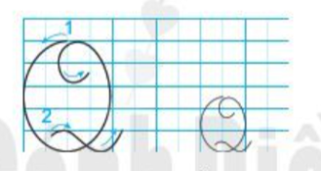  • Nét 2: Lượn ngang (như làn sóng).  - GV chỉ dẫn viết cho HS:  • Nét 1: Đặt bút trên ĐK 6, đưa bút sang trái, viết nét cong kín, phần cuối lượn vào trong bụng chữ; đến ĐK 4 thì lượn lên một chút rồi dừng bút (như chữ hoa O). • Nét 2: Từ điểm dừng bút của nét 1, lia bút xuống gần ĐK 2 (trong chữ O) viết nét lượn ngang từ trong lòng chữ ra ngoài; dừng bút trên ĐK 2.  - GV viết mẫu chữ Q hoa cỡ vừa (5 li) trên bảng lớp; kết hợp nhắc lại cách viết.  3. Hoạt động Luyện tập – Thực hành  - GV yêu cầu HS viết chữ Q hoa trong vở Luyện viết 2.  4. Hoạt động củng cố và nối tiếp  - Xem trước bài chữ hoa O  - Gv nhận xét tiết học | - HS lắng nghe  - HS lắng nghe, đọc thầm theo.  - HS đọc bài; các HS khác lắng nghe, đọc thầm theo.  - HS lắng nghe, tiếp thu.  - HS viết bài.  - HS sửa lỗi.  - HS lắng nghe, tiếp thu.  - HS trả lời: Chữ Q hoa cao 5 li - 6 ĐKN. Được viết bởi mấy nét 2 nét.  - HS quan sát, tiếp thu.  - HS quan sát, tiếp thu.  - HS quan sát.  - HS viết bài.  - HS lắng nghe, tiếp thu.
ĐIỀU CHỈNH SAU TIẾT DẠY
.................................................................................................................................................................
.................................................................................................................................................................

Thứ Ba ngày 16 tháng 01 năm 2023

TNXH Bài 13: Thực hành: Tìm hiểu môi trường sống của thực vật và động vật (tiết 1)

I. YÊU CẦU CẦN ĐẠT
1. Kiến thức, kĩ năng
- Kết nối được các kiến thức đã học về nơi sống của thực vật và động vật trong bài học và ngoài thiên nhiên.
- Biết sử dụng một số đồ dùng cần thiết khi đi tham quan thiên nhiên.
2. Năng lực: giao tiếp, hợp tác, giải quyết vấn đề và sáng tạo.
3. Phẩm chất
- Có ý thức bảo vệ môi trường sống của thực vật và động vật.
- Có ý thức gữ an toàn khi tiếp xúc với các cây và con vật ngoài thiên nhiên.
GD Đ P: Chủ đề 1: Vùng đất Phú Yên
- Giới thiệu được cảnh đẹp thiên nhiên nơi em ở như Đồng lúa, đồi núi, Đầm Cù Mông, Cao Nguyên Vân Hòa…
- Biết giữ gìn môi trường xung quanh sạch đẹp an toàn.
II. ĐỒ DÙNG DẠY HỌC
1. giáo viên: sgk,...
2. học sinh: sgk,..
III. CÁC HOẠT ĐỘNG DẠY HỌC
TG | HOẠT ĐỘNG CỦA GIÁO VIÊN | HOẠT ĐỘNG CỦA HỌC SINH
35 | 1. Hoạt động mở đầu  - Hát: Lí cây xanh  - GV giới trực tiếp vào bài Thực hành: Tìm hiểu môi trường sống của thực vật và động vật (Tiết 1)  2. Hoạt động hình thành kiến thức mới  HĐ1: Chuẩn bị đi tìm hiểu, điều tra  Bước 1: Làm việc cá nhân  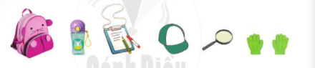  - GV yêu cầu HS quan sát hình các đồ dùng SGK trang 74 và trả lời câu hỏi: Em cần chuẩn bị những gì khi đi tìm hiểu, điều tra về thực vật và động vật xung quanh?  Bước 2: Làm việc nhóm  - GV hướng dẫn HS trong mỗi nhóm cùng thảo luận để trả lời câu hỏi:  + Những đồ dùng nào cần mang khi đi tham quan?  + Vai trò của những đồ dùng đó là gì?  Bước 3: Làm việc cả lớp  - GV mời đại diện một số nhóm trình bày kết quả làm việc của nhóm.  - GV yêu cầu HS trả lời câu hỏi: Để bảo vệ môi trường, hạn chế rác thải nhựa, chúng ta nên đựng nước và đồ ăn bằng vật dụng gì?  - GV lưu ý HS đọc bảng “Hãy cẩn thận” SGK trang 76.  HĐ2: Đưa ra một số cách và nội dung để thu thập thông tin về môi trường sống của thực vật, động vật  GD Đ P: Chủ đề 1: Vùng đất Phú Yên  - Giới thiệu được cảnh đẹp thiên nhiên nơi em ở như Đồng lúa, đồi núi, Đầm Cù Mông, Cao Nguyên Vân Hòa…  - Biết giữ gìn môi trường xung quanh sạch đẹp an toàn.  Bước 1: Làm việc nhóm  - GV yêu cầu HS trong mỗi nhóm cùng quan sát Hình 1, Hình 2 SGK trang 74, 75 và trả lời câu hỏi:  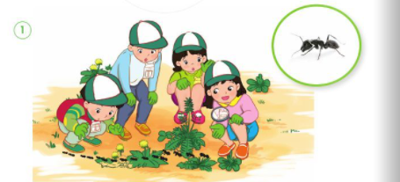  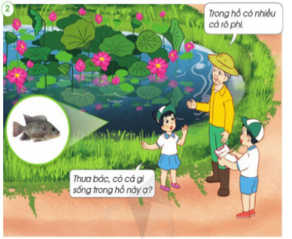  + Các bạn trong hình đã sử dụng cách nào để thu thập thông tin về thực vật, động vật và môi trường sống của chúng?  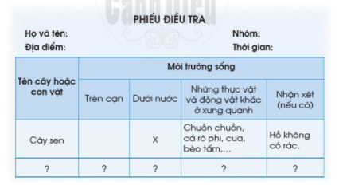  + Dựa vào mẫu Phiếu điều tra, hãy cho biết em cần tìm hiểu, điều tra những gì?  Bước 2: Làm việc cả lớp  Đại diện nhóm trình bày kết quả làm việc của nhóm:  - Cách thu thập thông tin về thực vật, động vật và môi trường sống của chúng?  - Em cần tìm hiểu, điều tra những gì?  - Em cần lưu ý gì khi đi tham quan?  Bước 3: Củng cố  - GV hướng dẫn HS:  + Cách quan sát ngoài thiên nhiên: quan sát cây, con vật và môi trường sống.  + Cách ghi chép trong Phiếu quan sát: Ghi nhanh những điều quan sát được theo mẫu phiếu và những điều chú ý mà em thích vào cột “Nhận xét” của phiếu.  - GV lưu ý HS:  + Tuân thủ theo nội quy, hướng dẫn của GV, nhóm trưởng.  + Chú ý quan sát, chia sẻ, trao đổi với các bạn khi phát hiện ra những điều thú vị hoặc em chưa biết để cùng nhau tìm ra câu trả lời và chia sẻ những hiểu biết của mình với các bạn trong nhóm cũng như học hỏi được từ các bạn.  + HS đựng nước vào bình nhựa, đồ ăn đựng trong hộp, hạn chế sử dụng nước uống đóng chai và đựng thức ăn bằng túi ni lông.  + Cẩn thận khi tiếp xúc với các cây cối và con vật: không hái hoa, bẻ cành, lá, không sờ hay trêu chọc bất cứ con vật nào. | - Hát tập thể  - HS quan sát tranh.  - HS thảo luận nhóm đôi, trả lời câu hỏi.  - HS trả lời:  + Những đồ dùng cần mang khi đi tham quan: ba lô, sổ ghi chép, bình nước, mũ, kính lúp, găng tay  + Vai trò của những đồ dùng đó: bảo vệ bản thân, sức khỏe (găng tay, mũ, bình nước), đựng các vật dụng cần thiết (ba lô), quan sát và ghi chép các hiện tượng tự nhiên quan sát được (kính lúp, sổ ghi chép).  + Để bảo vệ môi trường, hạn chế rác thải nhựa, chúng ta nên đựng nước và đồ ăn bằng cách: không sử dụng đồ nhựa dùng một lần, dùng tối đa các đồ có thể tái sử dụng như chai, lọ, hộp nhựa đựng thức ăn, giấy gói hoặc lá gói thức ăn,...  - HS quan sát hình, trả lời câu hỏi.  - HS trình bày kết quả làm việc:  + Cách thu thập thông tin về thực vật, động vật và môi trường sống của chúng: quan sát thực tế (sử dụng kính lúp,...), phỏng vấn người thân, phỏng vấn người dân ở địa phương đó, phỏng vấn thầy cố giáo để thu thập thông tin).  - Em cần tìm hiểu, điều tra về cây cối/con vật; các thực vật, động vật xung quanh chúng; môi trường sống của chúng.  - Em cần lưu ý khi đi tham quan:  + Khi đi tham quan, đi theo nhóm và lắng nghe hướng dẫn của thầy, cô.  + Lưu ý giữ an toàn cho bản thân: không hái hoa, bẻ cành lá; không sờ vào bất cứ con vật nào.  - HS lắng nghe, tiếp thu/
IV. ĐIỀU CHỈNH SAU BÀI DẠY
GD Đ P: Chủ đề 1: Vùng đất Phú Yên
- Giới thiệu được cảnh đẹp thiên nhiên nơi em ở như Đồng lúa, đồi núi, Đầm Cù Mông, Cao Nguyên Vân Hòa…
- Biết giữ gìn môi trường xung quanh sạch đẹp an toàn.

Thứ Ba ngày 16 tháng 01 năm 2023

Hoạt động trải nghiệm
Tiết: 59 HOẠT ĐỘNG GIÁO DỤC THEO CHỦ ĐỀ
MUA SẮM HÀNG HÓA
- YÊU CẦU CẦN ĐẠT
1. Kiến thức
- Kể lại được một lần đi mua sắm hàng hóa với người thân
2. Năng lực
- Năng lực chung: Giao tiếp, hợp tác; Tự chủ, tự học.
- Năng lực riêng:Nhận thức được ý nghĩa của hoạt động mua sắm hàng hóa trong cuộc sống thường nhật.
3. Phẩm chất
- Bồi dưỡng phẩm chất nhân ái, trung thực, trách nhiệm.
II. ĐỒ DÙNG DẠY HỌC
1. Đối với GV
- Giáo án.
- SGK.
- Một số đồng tiền Việt Nam có mệnh giá 1 nghìn đồng, 2 nghìn đồng, 5 nghìn đồng, 10 nghìn đồng, 20 nghìn đồng và 50 nghìn đồng.
- Hai chuông bấm để bàn (để chơi Hãy chọn giá đúng).
2. Đối với HS:
- SGK.
- Các tờ giấy màu, kéo, bút chì, bút màu, băng dính.
- Sách, vở, đồ dùng học tập.
III. CÁC HOẠT ĐỘNG DẠY HỌC
TG | HOẠT ĐỘNG CỦA GIÁO VIÊN | HOẠT ĐỘNG CỦA HỌC SINH
5’  25’  5’ | I. HOẠT ĐỘNG KHỞI ĐỘNG  - GV giới thiệu trực tiếp vào bài Hoạt động giáo dục theo chủ đề nghề nghiệp – Mua sắm hàng hóa  II. HOẠT ĐỘNG HÌNH THÀNH KIẾN THỨC  Hoạt động 3: Liên hệ và chia sẻ  (1) Làm việc nhóm:  - GV chia lớp thành các nhóm, mỗi nhóm từ 4 đến 6 HS.  - GV yêu cầu HS dành 5 phút nhớ lại một lần đi mua sắm hàng hóa cùng người thân (bố, mẹ, anh, chị,...)  - GV hướng dẫn HS chia sẻ với các bạn trong nhóm theo gợi ý sau:  + Em đi mua sắm cùng ai?  + Em mua sắm ở đâu?  + Em và người thân đã mua những gì? Hãy liệt kê những hàng hóa đã mua?  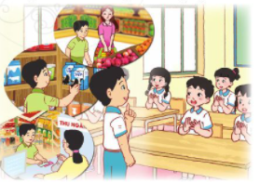  + Kể lại các việc làm khi đi mua sắm (chọn mặt hàng cần mua, hỏi người bán hoặc kiểm tra giá tiền ghi trên kệ, lựa chọn số lượng cần mua,...)  (2) Làm việc cả lớp  - GV mời một số HS lên chia sẻ trước lớp về một lần đi mua sắm cùng người thân.  - GV khuyến khích HS bày tỏ cảm xúc khi được đi mua sắm cùng người thân.  Kết luận: Mua sắm là một hoạt động không thể thiếu được trong cuộc sống hàng ngày. Biết mua sắm hàng hóa giúp em tự tin hơn. Ngoài ra, em có thể phụ giúp bố mẹ trong việc lựa chọn hàng hóa khi đi mua sắm.  Hoạt động 4: Trò chơi Hãy chọn giá đúng  (1) Chuẩn bị:  - Bàn ghế trong lớp kê theo hình chữ U.  - Phía trên bục giảng kê một cái bàn để bày các sản phẩm như sách vở, đồ dùng học tập,...Các sản phẩm được lấy khăn che kín đảm bảo tính khách quan, công bằng trong trò chơi,  - Các tờ giấy có ghi các mệnh giá tiền khác nhau: 2 nghìn đồng, 5 nghìn đồng,....  - Hai cái chuông bấm để ở hai bàn cạnh nhau phía dưới chữ U.  - Khách mời: Đại diện cha mẹ HS của lớp.  (2) Tổ chức trò chơi  - Chọn một HS làm quản trò.  - Chia lớp thành các đội chơi, mỗi đội gồm 3 đến 6 thành viên. Các đội bầu chọn đội trưởng.  - Mỗi lượt chơi gồm hai đội thi đấu với nhau. Các đội còn lại làm khán giả cổ vũ.  - Quản trò mời hai đội chơi vào vị trí hai bàn phía dưới có đặt chuông bấm.  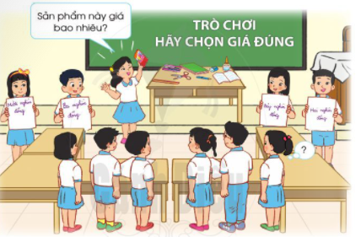  - Quản trò phổ biến luật chơi:  + Quản trò lần lượt đưa ra từng sản phẩm. Nhiệm vụ của các đội chơi là đoán giá sản phẩm.  + Đội nào bấm chuông trước sẽ giành được quyền trả lời trước. Nếu đội đó đoán sai thì cơ hội đoán sẽ dành cho đội còn lại.  + Đội chơi đoán đúng giá của sản phẩm được tặng một hình dán mặt cười.  - Các thành viên trong đội trao đổi, thảo luận với nhau trước khi đưa ra giá của sản phẩm.  - Kết thúc mỗi lượt chơi, đội nào dành được nhiều hình dán mặt cười hơn sẽ thắng cuộc và nhận được quả của Ban tổ chức.  - Lượt chơi mới của hai đội sẽ tiếp diễn.  - Kết thúc trò chơi, quản trò nêu tên đội dành chiến thắng chung cuộc. Đội đó sẽ nhận được thêm một món quà đặc biệt từ ban tổ chức.  - GV tổng kết và khen ngợi sự tích cực tham gia trò chơi của cả lớp.  Kết luận: Trò chơi này giúp các em biết thêm về giá của một số đồ dùng học tập, sách vở,...và hiểu thêm về vai trò của đồng tiền trong trao đổi hàng hóa. Đồng thời, phát triển kĩ năng làm việc nhóm, tinh thần đoàn kết, hợp tác để cùng chiến thắng.  - GV giao nhiệm vụ cho HS về nhà hỏi bố mẹ, người thân về giá của một số loại thực phẩm, đồ dùng sinh hoạt hàng ngày như thịt cá, gạo, rau củ, quần áo,....  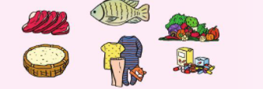  III. HOẠT ĐỘNG CỦNG CỐ VÀ NỐI TIẾP  -Nhắc HS chuẩn bị bài sau  -Nhận xét tiết học | -Lắng nghe  - HS chia thành các nhóm.  - HS thảo luận theo nhóm.  - HS trình bày.  - HS lắng nghe, tiếp thu.  - HS chuẩn bị.  - HS chia thành các đội chơi.  - HS nghe phổ biến luật chơi.  - HS chơi trò chơi.  - HS lắng nghe, tiếp thu.  - HS thực hiện hoạt động tại nhà  - Lắng nghe

ĐIỀU CHỈNH SAU TIẾT DẠY:
.......................................................................................................................................................................................................................................................................................

Thứ Ba ngày 16 tháng 01 năm 2023

TOÁN BÀI 56: BẢNG NHÂN 5 ( Tiết 1)
I. YÊU CẦU CẦN ĐẠT:
1. Kiến thức, kĩ năng:
- Tìm được kết quả các phép tính trong Bảng nhân 5 và thành lập Bảng nhân 5.
- Vận dụng Bảng nhân 5 để tính nhẩm và giải quyết một số tình huống gắn với thực tiễn.
2. Phát triển năng lực và phẩm chất:
a. Phát triển 3 năng lực chung và năng lực đặc thù Toán học: NL tư duy và lập luận toán học, NL mô hình hóa toán học, NL sử dụng phương tiện, công cụ học toán, NL giải quyết vấn đề khoa học, NL giao tiếp toán học.
b. Phát triển phẩm chất chăm chỉ, đồng thời giáo dục HS tình yêu với Toán học, tích cực, hăng hái tham gia các nhiệm vụ học tập.
II. ĐỒ DÙNG DẠY HỌC
1. Giáo viên: thẻ giấy ghi số: 5, 10, 15, 20, 25, 30, 35, 40, 45; 10 thẻ 5 chấm tròn; một số tình huống đơn giản dẫn tới phép nhân trong Bảng nhân 5
2. Học sinh: SGK, vở, đồ dùng học tập, bộ đồ dùng học Toán
III. CÁC HOẠT ĐỘNG DẠY VÀ HỌC:
Tiết 1: Hình thành bảng nhân 5
TG | HOẠT ĐỘNG CỦA GIÁO VIÊN | HOẠT ĐỘNG CỦA HỌC SINH
5’  13’  8’  5’  4’ | 1. Khởi động  - Giáo viên kết hợp với bạn học tập tổ chức chơi trò chơi Truyền bóng  - Nội dung chơi: học sinh thi đọc thuộc một số phép tính và kết quả của bảng nhân 2.  - Giáo viên nhận xét, tuyên dương học sinh.  *Giới thiệu bài mới  - Yêu cầu quan sát tranh trong SGK: nói với bạn về những điều quan sát được từ bức tranh  - Yêu cầu chia sẻ  - GV đặt câu hỏi để HS nêu phép nhân  - GV nhận xét  - GV kết nối với nội dung bài mới và ghi tên bài lên bảng.  2. Hình thành kiến thức  Thành lập bảng nhân 5  *GV cho HS trải nghiệm trên vật thật  - Cho học sinh lấy 1 tấm bìa có 5 chấm tròn lên bàn.  - Gắn 1 tấm bìa có 5 chấm tròn lên bảng và hỏi:  + Có mấy chấm tròn?  + Năm chấm tròn được lấy mấy lần?  - 5 được lấy 1 lần nên ta lập được phép nhân: 5 x 1 = 5 (ghi lên bảng phép nhân này).  - Hướng dẫn học sinh lập các phép tính còn lại tương tự như trên. Sau mỗi lần học sinh lập được phép tính mới giáo viên ghi phép tính này lên bảng để có bảng nhân 5.  - Chỉ bảng và nói: Đây là bảng nhân 5. các phép nhân trong bảng đều có một thừa số là 5, thừa số còn lại lần lượt là các số 1, 2, 3,..., 10.  - Học sinh đọc bảng nhân 5 vừa lập được  - Sau đó cho học sinh thời gian để tự học thuộc lòng bảng nhân này.  - Xoá dần bảng cho học sinh học thuộc lòng.  - Tổ chức cho học sinh thi đọc thuộc lòng bảng nhân 5.  3. Thực hành, luyện tập  Bài 1: Tính nhẩm  - Yêu cầu HS xác định yêu cầu bài tập  - TBHT điều hành hoạt động chia sẻ.  - Mời các đại diện nhóm nối tiếp báo cáo kết quả.  - Nhận xét bài làm học sinh.  4. Vận dụng  Trò chơi: Xì điện  - GV tổ chức hướng dẫn cho HS tham gia trò chơi..  5. Hoạt động củng cố và nối tiếp  - Bài học hôm nay, em đã học thêm được điều gì?  - GV nhấn mạnh kiến thức tiết học.  - Nhắc HS chuẩn bị bài tiết sau Bảng nhân 5 (tiết 2).  - GV đánh giá, động viên, khích lệ HS. | - HS tham gia chơi  - HS lắng nghe  - HS quan sát và trao đổi nhóm đôi: mỗi hàng có 5 bạn đang tập thể dục, 3 hàng có 15 bạn  - HS chia sẻ  - HS trả lời: 5 được lấy 3 lần. Ta có phép nhân  5 x 3 = 15  - HS lắng nghe  - HS mở sách giáo khoa, trình bày bài vào vở.  *HS trải nghiệm trên vật thật  - Quan sát hoạt động của giáo viên  - Học sinh trả lời:  + Có 5 chấm tròn  + Năm chấm tròn được lấy 1 lần.  - Học sinh đọc phép nhân: 5 nhân 1 bằng 5.  - Lập các phép tính 5 nhân với 3, 4, 5, 6,..., 10 theo hướng dẫn của giáo viên.  - Nghe giảng.  - Cả lớp nói tiếp nhau đọc bảng nhân 5  - Tự học thuộc lòng bảng nhân 5.  - Đọc bảng nhân.  - Thi đọc thuộc bảng nhân 5  - HS thực hiện nghiêm túc YC  - HS chia sẻ, tương tác cùng bạn. Kiểm tra chéo trong cặp.  - Học sinh nối tiếp nêu kết quả.  5 x 3 = 15 5 x 6 = 30 5 x 1 = 5  5 x 9 = 45 5 x 2 = 10 5 x 8 = 40  5 x 7 = 5 5 x 4 = 20 5 x 5 = 25  5 x 10 = 50  - HS lắng nghe  - HS tham gia chơi  - HS nêu ý kiến  - HS lắng nghe  - HS lắng nghe

ĐIỀU CHỈNH SAU TIẾT DẠY:
.......................................................................................................................................................................................................................................................................................

Thứ Ba ngày 16 tháng 01 năm 2023
ĐẠO ĐỨC

BÀI 8: BẢO QUẢN ĐỒ DÙNG CÁ NHÂN (TIẾT 2)
I. YÊU CẦU CẦN ĐẠT
1. Năng lực
1. 1. Năng lực đặc thù.
- Nêu được một số biểu hiện của việc bảo quản đồ dùng cá nhân
- Nêu được vì sao phải bảo quản đồ dùng cá nhân
- Thực hiện được việc bảo quản đồ dùng cá nhân
- Nhắc nhở bạn bè, người thân bảo quản đồ dùng cá nhân.
- Thông qua các hoạt động học tập học sinh phát triển bản thân, điều chỉnh hành vi.
1.2. Năng lực chung
- Góp phần phát triển 3 năng lực chung: Năng lực tự chủ và tự học; giao tiếp và hợp tác; tự giải quyết vấn đề và sáng tạo.
2. Phẩm chất:
- Hình thành và phát triển phẩm chất yêu nước, trách nhiệm, chăm chỉ
II. ĐỒ DÙNG DẠY HỌC:
- Giáo viên: Bài giảng điện tử, máy tính, máy chiếu. Câu chuyện, tình huống về việc giữ gìn, bảo quản đồ dùng cá nhân. Bộ tranh về ý thức trách nhiệm theo thông tư 43/2020/TT-BGDĐT
- Học sinh: SGK, VBT Đạo đức 2, đồ dùng học tập…
III. CÁC HOẠT ĐỘNG DẠY HỌC:
TG | Hoạt động của GV | Hoạt động của HS
5’  12’  14’  5’ | I. KHỞI ĐỘNG  - HS khởi động theo nhạc  II. LUYỆN TẬP  Nhiệm vụ 1: Hoạt động cá nhân, hoàn thành BT1  - GV treo tranh, yêu cầu HS: Nhận xét về cách xử lí của các bạn trong mỗi tranh?  - GV gọi một số HS đứng dậy nhận xét cách xử lí của bạn nhỏ trong câu chuyện.  - GV nhận xét, kết luận.  Nhiệm vụ 2: Hoạt động nhóm, hoàn thành BT2  - GV chia lớp thành 4 nhóm, yêu cầu:  + Nhóm 1 + 2: xử lí tình huống 1  + Nhóm 3 + 4: xử lí tình huống 2  - GV cùng cả lớp lắng nghe, cổ vũ, động viên để các nhóm trình bày tốt kết quả thảo luận.  - GV nhận xét cách xử lí tình huống của các nhóm, có lời tuyên dương với nhóm xử lí tốt nhất, kết luận.  Nhiệm vụ 3: Hoạt động cá nhân, hoàn thành BT3  - GV khuyến khích HS chia sẻ về những việc em đã và sẽ làm để bảo quản đồ dùng cá nhân.  - GV gọi HS có tinh thần xung phong chia sẻ, GV lắng nghe nhận xét và góp ý.  III. VẬN DỤNG  - GV hướng dẫn HS lựa chọn một số đồ dùng của em và tìm cách đánh dấu để tránh bị thất lạc.  - GV hướng dẫn HS vệ sinh, làm sạch một số đồ dùng cá nhân (kính, bút, thước,...)  - GV kết luận, tổng kết bài học, tuyên dương các cá nhân, nhóm có tinh thần học tập tốt, nhắc nhở một số học sinh còn có ý thức chưa tốt.  IV. HOẠT ĐỘNG CỦNG CỐ VÀ NỐI TIẾP  - Dặn HS chuẩn bị bài sau  - Nhận xét tiết học, biểu dương tinh thần học tập. | - HS khởi động  - HS quan sát tranh, nhận xét hành vi của bạn trong tranh.  - HS trình bày  - HS lắng nghe nhận xét.  - HS hoạt động theo nhóm, mỗi nhóm xử lí tình huống được giao.  - Các nhóm trình bày kết quả thảo luận  - HS nghe nhận xét, tuyên dương.  - HS chia sẻ  - HS lắng nghe nhận xét và góp ý  - HS đánh dấu vào đồ dùng học tập  - HS vệ sinh đồ dùng học tập  - HS lắng nghe GV chốt lại kiến thức bài học.  - HS cùng giáo viên hệ thống ND tiết học.  - Ghi nhớ nhiệm vụ để học tốt tiết học sau  - Lắng nghe
ĐIỀU CHỈNH SAU TIẾT DẠY
………………………………………………………………………………………………………………………………………………………………………

Thứ Tư ngày 17 tháng 02 năm 2023
Môn: Tiếng Việt
Tiết 195 + 196 CON CHÓ NHÀ HÀNG XÓM
I . YÊU CẦU CẦN ĐẠT
- Đọc trôi chảy bài Con chó nhà hàng xóm. Phát âm đúng. Ngắt nghỉ hơi đúng theo dấu câu và theo nghĩa. Biết đọc phân biệt lời người kể, lời nhân vật (mẹ của Bé, Bé).
- Hiểu nghĩa của các từ ngữ trong bài. Nắm được diễn biến của câu chuyện. Hiểu ý nghĩa câu chuyện: Tình bạn thân thiết giữa bạn nhỏ với con chó nhà hàng xóm cho thấy các vật nuôi có vai trò rất quan trọng trong đời sống tình cảm của trẻ em.
- Biết tìm bộ phận câu trả lời cho câu hỏi Thế nào? Đặt đúng câu theo mẫu câu Ai thế nào?.
- Hình thành phát triển phẩm chất, năng lực:
+ Phẩm chất: Chăm chỉ, trách nhiệm, nhân ái
+ Năng lực: Ngôn ngữ, giao tiếp và hợp tác, tự chủ và tự học.
II. ĐỒ DÙNG DẠY HỌC
1. GV: SGK, bài giảng
2. HS: SGK, vở bài tập Tiếng Việt
III. CÁC HOẠT ĐỘNG DẠY HỌC CHỦ YẾU
TG | HOẠT ĐỘNG CỦA GIÁO VIÊN | HOẠT ĐỘNG CỦA HỌC SINH
5’  30’  30’  5’ | 1. Hoạt động khởi động  - GV yêu cầu HS quan sát tranh minh họa bài đọc và trả lời câu hỏi: Em hãy miêu tả bức tranh nói về nội dung gì?  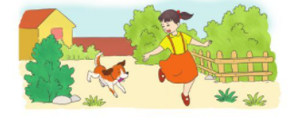  - GV giới thiệu bài học: Bài đọc Con chó nhà hàng xóm ngày hôm nay chúng ta học sẽ cho các em thấy tuổi thơ của thiếu nhi sè rất vui nếu có tình bạn với các vật nuôi trong nhà. Chúng ta cùng vào bài.  2. Hoạt động hình thành kiến thức  Hoạt động 1: Đọc thành tiếng  - GV đọc mẫu bài Con chó nhà hàng xóm: Giọng chậm rãi, tha thiết, tình cảm, ngắt nghỉ hơi đúng chỗ.  - GV mời 1HS đứng dậy đọc phần giải nghĩa các từ ngữ khó: tung tăng, bó bột.  - GV tổ chức cho HS luyện đọc: Từng HS đọc tiếp nối 5 đoạn văn:  + HS1 (Đoạn 1): từ đầu đến “khắp vườn”.  + HS2 (Đoạn 2): tiếp theo đến “trên giường”  + HS 3 (Đoạn 3): tiếp theo đến “mẹ ạ”.  + HS4 (Đoạn 4): tiếp theo đến “chơi được”.  + HS5 (Đoạn 5): đoạn còn lại.  - GV tổ chức cho HS thi đọc tiếp nối các đoạn của bài đọc.  - GV mời 1 HS giỏi đọc lại toàn bài.  Hoạt động 2: Đọc hiểu  - GV mời 3 HS tiếp nối nhau đọc yêu câu 3 câu hỏi:  1. Bạn của Bé ở nhà là ai? (Bạn của Bé ở nhà là ai Cún Bông.)  2. Cún Bông đã giúp Bé như thế nào?( Cún Bông đã giúp Bé:  a. Khi Bé ngã?( Khi Bé ngã, Cún đi tìm người tới giúp.)  b. Khi Bé phải nằm bất động?( Khi Bé phải nằm bất động Cún chơi với Bé làm Bé vui. Cún mang cho Bé khi thì tờ báo, khi thì con búp bê. Dù muốn chạy nhảy, nô đùa nhưng Cún rất thông minh, nó hiểu rằng chưa đến lúc Bé có thể chạy đi chơi cùng nó được)  3. Vì sao bác sĩ nghĩ Bé mau lành là nhờ cún Bông?  (Bác sĩ nghĩ rằng chính Cún Bông đã giúp Bé mau lành vì nhìn Bé vuốt ve Cún Bông, bác sĩ hiểu tình bạn với Cún Bông đã giúp Bé vui vẻ trong những ngày chữa bệnh đế vết thương mau lành.)  - GV mời HS trình bày kết quả.  - GV yêu cầu HS trả lời câu hỏi: Qua bài đọc em hiểu điều gì từ câu chuyện?  3. Luyện tập – Thực hành  - GV mời 2 HS tiếp nối nhau đọc yêu câu 2 câu hỏi:  + HS1 (Câu 1): Tìm bộ phận câu trả lời cho câu hỏi Thế nào?  a. Vết thương của Bé khá nặng.  b. Bé và Cún càng thân thiết.  c. Bác sĩ rất hài lòng.  + HS2 (Câu 2): Đặt một câu nói về Cún Bông theo mẫu Ai thế nào?  - GV hướng dẫn HS:  + Câu 1: 2 HS hỏi đáp với câu a, 2 HS hỏi đáp với câu b, 2 HS hỏi đáp với câu c.  + Câu 2: HS trong nhóm tiếp nối nhau, mỗi em đặt 1 câu nói về Cún Bông theo mẫu Ai thế nào.  - GV mời một số HS trình bày kết quả thảo luận.  4. Hoạt động củng cố và nối tiếp  - GV tổ chức cho HS đọc lại bài Con chó nhà hàng xóm.  - Dặn HS xem trước bài mới.  - GV nhận xét tiết học, khen ngợi những HS đọc tốt, hiểu bài đọc. | - HS trả lời: Tranh vẽ một bạn nhỏ đang chơi đùa với một chú chó.  - HS lắng nghe, đọc thầm theo.  - HS đọc phần chú giải:  + Tung tăng: vừa đi vừa nhảy, có vẻ rất vui thích.  + Bó bột: dùng khuôn bột thạch cao bó chặt chỗ xương gãy.  - HS đọc bài.  - HS luyện đọc.  - HS thi đọc nối tiếp.  - HS đọc bài; các HS khác lắng nghe, đọc thầm theo.  - HS đọc yêu cầu câu hỏi.  - HS trả lời câu hỏi.  - HS trình bày:  - HS lắng nghe, thực hiện.  - HS trình bày  - HS đọc bài  - Lắng nghe và thực hiện
ĐIỀU CHỈNH SAU TIẾT DẠY
..................................................................................................................................................................................................................................................................................................................................

Thứ Tư ngày 17 tháng 01 năm 2023
TOÁN BÀI 56: BẢNG NHÂN 5 ( Tiết 2)
I. YÊU CẦU CẦN ĐẠT:
1. Kiến thức, kĩ năng:
- Tìm được kết quả các phép tính trong Bảng nhân 5 và thành lập Bảng nhân 5
- Vận dụng Bảng nhân 5 để tính nhẩm và giải quyết một số tình huống gắn với thực tiễn.
2. Phát triển năng lực và phẩm chất:
a. Phát triển 3 năng lực chung và năng lực đặc thù Toán học: NL tư duy và lập luận toán học, NL mô hình hóa toán học, NL sử dụng phương tiện, công cụ học toán, NL giải quyết vấn đề khoa học, NL giao tiếp toán học.
b. Phát triển phẩm chất chăm chỉ, đồng thời giáo dục HS tình yêu với Toán học, tích cực, hăng hái tham gia các nhiệm vụ học tập.
II. ĐỒ DÙNG DẠY HỌC
1. Giáo viên: thẻ giấy ghi số: 5, 10, 15, 20, 25, 30, 35, 40, 45; 10 thẻ 5 chấm tròn; một số tình huống đơn giản dẫn tới phép nhân trong Bảng nhân 5
2. Học sinh: SGK, vở, đồ dùng học tập, bộ đồ dùng học Toán
III. CÁC HOẠT ĐỘNG DẠY VÀ HỌC:

TG | HOẠT ĐỘNG CỦA GIÁO VIÊN | HOẠT ĐỘNG CỦA HỌC SINH
5’  17’  8’  5’ | 1. Khởi động  - Giáo viên kết hợp với bạn học tập tổ chức chơi trò chơi Bắn tên  - Nội dung chơi: học sinh thi đọc thuộc một số phép tính và kết quả của bảng nhân 5.  - Giáo viên nhận xét, tuyên dương học sinh.  2. Luyện tập, thực hành  Bài 2: Tính  - Yêu cầu HS đọc yêu cầu  + Bài tập yêu cầu chúng ta làm gì?  + Khi thực hiện phép tính có đơn vị đo cần lưu ý gì?  - Yêu cầu HS cả lớp tự làm bài  - Yêu cầu 2 em lên bảng chia sẻ kết quả  - Gọi HS khác nhận xét  - GV nhận xét chung  Bài 3a: Nêu phép nhân thích hợp vào mỗi tranh vẽ  - Yêu cầu HS tìm hiểu yêu cầu  - Yêu cầu HS làm theo nhóm đôi nêu tình huống và phép nhân phù hợp với từng bức tranh  - Chia sẻ kết quả  *Trò chơi: Ai nhanh hơn  - Giáo viên treo bảng phụ ghi sẵn nội dung bài tập 3, tổ chức cho 2 đội học sinh thi đua viết phép nhân thích hợp. Đội nào đúng mà xong trước sẽ thắng cuộc.  - Giáo viên tổng kết trò chơi, tuyên dương đội thắng.  Bài 3b: Kể một tình huống có sử dụng phép nhân 5 x 3 trong thực tế  - Gọi HS đọc yêu cầu  - Yêu cầu HS suy nghĩ bài làm  - Cho HS thảo luận cặp đôi  - Chia sẻ trước lớp câu trả lời  - GV đánh giá phần chia sẻ của HS  3. Vận dụng?  Bài 4a: Hãy đếm thêm 5  + Bài toán yêu cầu làm gì?  + Số đầu tiên trong dãy số này là số mấy?  + Trong dãy số này, mỗi số đứng sau hơn số trước nó mấy đơn vị?  - Cho HS nối tiếp báo cáo kết quả.  - Nhận xét bài làm của HS  Bài 4b: Xếp các chấm tròn thích hợp với phép nhân 5 x5; 5 x 7  - Gọi HS đọc yêu cầu  - Yêu cầu HS suy nghĩ bài làm  - Cho HS thảo luận nhóm 4  - Chia sẻ trước lớp câu trả lời  - GV đánh giá phần chia sẻ của HS  *Trò chơi: Đố bạn  - GV tổ chức cho HS tham gia chơi: nêu phép nhân và đố bạn xếp chấm tròn thích hợp  - GV nhận xét, tuyên dương  3. Hoạt động củng cố và nối tiếp  - Bài học hôm nay, em đã học thêm được điều gì?  - GV nhấn mạnh kiến thức tiết học.  - Nhắc HS chuẩn bị bài tiết sau Làm quen với phép chia – Dấu chia  - GV đánh giá, động viên, khích lệ HS. | - HS tham gia chơi  - HS lắng nghe  - HS đọc yêu cầu  + tính  + Ghi kết quả kèm đơn vị đo  - HS làm bài cá nhân – kiểm tra chéo trong cặp  - HS chia sẻ  5kg x 2 = 10kg 5cm x 8 = 40cm  5kg x 4 = 20kg 5dm x 9 = 45dm  5l x 7 = 35l  5l x 5 = 25l  - HS nhận xét  - HS lắng nghe  - Điền phép nhân thích hợp với mỗi tranh vẽ  - HS làm theo cặp đôi nói cho nhau nghe tình huống phù hợp với từng bức tranh  *Mỗi bể cá có 5 con cá, có 3 bình cá. Vậy 5 được lấy 5 lần.  Ta có phép nhân: 5 x 3 = 15. Vậy có tất cả 15 con cá  *Mỗi thuyền có 5 người, có 4 thuyền. Vậy 5 được lấy 4 lần.  Ta có phép nhân: 5 x 4 = 20. Vậy có tất cả 20 người.  - HS chia sẻ kết quả  - Học sinh tham gia chơi, dưới lớp cổ vũ, cùng giáo viên làm ban giám khảo.  - Học sinh lắng nghe.  - HS đọc đề suy nghĩ bài làm  - Thảo luận cặp đôi  - Báo cáo kết quả trước lớp  - HS lắng nghe  + Đếm thêm 5 rồi viết số thích hợp vào ô trống  + Số đầu tiên trong dãy số này là số 5  + Mỗi số đứng sau hơn mỗi số đứng ngay trước nó 5 đơn vị.  - HS chia sẻ kết quả  - HS lắng nghe  - HS đọc đề suy nghĩ bài làm  - Thảo luận nhóm 4  - Báo cáo kết quả trước lớp  - HS nhận xét  - HS lắng nghe  - HS tham gia trò chơi  - HS lắng nghe  - HS nêu ý kiến  - HS lắng nghe  - HS lắng nghe

Thứ Năm ngày 18 tháng 01 năm 2023
Môn: Tiếng Việt
Tiết 197 LUYỆN NÓI VÀ NGHE:

KỂ CHUYỆN “CON CHÓ NHÀ HÀNG XÓM”
I . YÊU CẦU CẦN ĐẠT
- Dựa theo tranh, kể lại được từng đoạn (1,2, 3, 4, 5) và kể toàn bộ câu chuyện “Con chó nhà hàng xóm”. Biết phối hợp lời kể với cử chỉ, điệu bộ, nét mặt; thay đổi giọng kể cho phù hợp với nội dung.
- Theo dõi bạn kể. Kể tiếp nối kịp lượt lời của bạn. Biết nhận xét, đánh giá lời kể của bạn.
- Hình thành phát triển phẩm chất, năng lực:
+ Phẩm chất: Chăm chỉ, trách nhiệm, nhân ái
+ Năng lực: Nắm được các nhân vật và lời kể trong câu chuyện. Bước đầu biết kể phân biệt lời người kể với lời các nhân vật (mẹ của Bé và Bé).
II. ĐỒ DÙNG DẠY HỌC
1. GV: SGK, bài giảng
2. HS: SGK, vở bài tập Tiếng Việt
III. CÁC HOẠT ĐỘNG DẠY HỌC CHỦ YẾU
TG | HOẠT ĐỘNG CỦA GIÁO VIÊN | HOẠT ĐỘNG CỦA HỌC SINH
5’  28’  2’ | 1. Hoạt động khởi động  - GV kể từng đoạn, toàn bộ câu chuyện Con chó nhà hàng xóm.  - GV giới thiệu bài học: Đây là câu chuyện các em đã biết nhưng vẫn rất hấp dẫn nếu các em biết kể lại câu chuyện đó một cách sinh động, biểu cảm. Cuối tiết học, các em sẽ biết bạn nào là người kể chuyện hay nhất. Chúng ta cùng vào bài Kể chuyện “Con chó nhà hàng xóm”.  2. Hoạt động hình thành kiến thức  Hoạt động 1: Kể từng đoạn câu chuyện  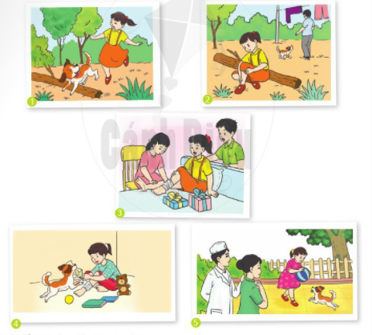  GV gắn / chiếu 5 tranh minh hoạ lên bảng, nêu yêu cầu của bài tập: Dựa theo tranh, kể lại từng đoạn của câu chuyện Con chó nhà hàng xóm.  - GV chỉ từng hình, mời 5 HS tiếp nối nhau nói vắn tắt nội dung từng tranh.  + Tranh l: Bé cùng Cún Bông chạy nhảy tung tăng, chơi đùa rất vui vẻ.  + Tranh 2: Bé vấp ngã, bị thương, Cún chạy đi tìm người giúp.  + Tranh 3: Bạn bè biết Bé bị thương, rủ nhau đến thăm.  + Tranh 4: Cún làm Bé vui những ngày Bé bị bó bột.  + Tranh 5: Bé khỏi đau, lại vui đùa với Cún. Bác sĩ nói Cún đã giúp Bé mau lành.  - GV chia HS thành các nhóm (mỗi nhóm 5 HS), mỗi HS kể theo 1 tranh.  - GV mời 1-2 HS trong nhóm xung phong kể cả 5 đoạn.  - GV mời 1-2 HS kể đoạn 3, 4, 5 của câu chuyện theo lời nhân vật Bé. Ví dụ: Tôi bị thương khá nặng, bạn bè thay nhau đến thăm. Nhung khi các bạn về, tôi lại buồn....  Hoạt động 2: Thi kể chuyện trước lớp  - GV mời một số nhóm tiếp nối nhau thi kể từng đoạn của câu chuyện.  - Cả lớp và GV nhận xét: về nội dung lời kể; giọng kể to, rõ/ hợp tác kể kịp lượt lời / lời kể tự nhiên, sinh động, biểu cảm.  - GV mời 1 HS xung phong kể toàn bộ câu chuyện; kể đoạn 3, 4, 5 cùa câu chuyện theo lời nhân vật Bé.  - GV yêu cầu cả lớp nhận xét, bình chọn cá nhân, nhóm kể chuyện hay: Kể to, rõ, tự nhiên, đúng nội dung, biểu cảm.  3. Hoạt động củng cố và nối tiếp  - GV nhắc HS chuẩn bị bài mới.  - GV khen ngợi những HS chăm chú nghe bạn kể, nhận xét đúng lời kể của bạn. | - HS lắng nghe.  - HS lắng nghe, tiếp thu.  - HS quan sát tranh minh họa.  - HS trình bày  - HS kể chuyện theo nhóm.  - HS kể chuyện; HS khác lắng nghe, theo dõi.  - HS kể chuyện; HS khác lắng nghe, theo dõi.  - HS kể từng đoạn câu chuyện.  - HS nhận xét.  - HS kể toàn câu chuyện.  - HS bình chọn theo các nội dung được đưa ra.  - HS nghe
ĐIỀU CHỈNH SAU TIẾT DẠY
...............................................................................................................................................................................................................................................................................................................................

Thứ Năm ngày 18 tháng 01 năm 2023

Môn: Tiếng Việt

Tiết 198 BÀI VIẾT 2: LẬP THỜI GIAN BIỂU BUỔI TỐI

I . YÊU CẦU CẦN ĐẠT
- Biết đọc văn bản Thời gian biểu với giọng chậm rãi, rõ ràng, rành mạch: Đọc đúng các số chỉ giờ. Biết nghỉ hơi đúng sau các dấu câu, giữa các cột, các dòng. Hiểu từ “thời gian biểu” (TGB). Hiểu tác dụng của TGB giúp con người làm việc có kế hoạch).
- Biết lập TGB cho hoạt động của mình (TGB buổi tối).
- Hình thành phát triển phẩm chất, năng lực:
+ Phẩm chất: Chăm chỉ, trách nhiệm, nhân ái
+ Năng lực: Ngôn ngữ, giao tiếp và hợp tác, tự chủ và tự học.
II. ĐỒ DÙNG DẠY HỌC
1. GV: SGK, bài giảng
2. HS: SGK, vở bài tập Tiếng Việt
III. CÁC HOẠT ĐỘNG DẠY HỌC CHỦ YẾU
TG | HOẠT ĐỘNG CỦA GIÁO VIÊN | HOẠT ĐỘNG CỦA HỌC SINH
3’  30’  2’ | 1. Hoạt động khởi động  - GV giới thiệu bài học: Mỗi ngày, các em có nhiều việc phải làm ở nhà và ở trường. Nếu không biết sắp xếp công việc thì có thể suốt ngày bận rộn mà kết quả vẫn không tốt. Nếu biết sắp xếp các việc theo TGB hợp lí, các em có thể làm được nhiều việc mà vẫn thong thả, có thì giờ vui chơi. Bài học hôm nay giúp các em hiểu thế nào là một TGB. Sau đó, dựa theo mẫu, các em biết lập TGB cho hoạt động của bản thân.  2. Hoạt động hình thành kiến thức  Hoạt động 1: Đọc và tìm hiểu  - GV đọc mẫu bài Thời gian biểu, giọng chậm rãi, rõ ràng, rành mạch; nghỉ hơi rõ sau mỗi cụm từ. Ví dụ:  + 6 giờ đến 6 giờ 30 // Ngủ dậy, / tập thể dục, / vệ sinh cá nhân //  + 6 giờ 30 đến 7 giờ // Kiểm tra sách vở, ăn sáng //  - GV tổ chức cho HS đọc trước lớp: HS tiếp nối nhau đọc từng dòng (l lượt). Ví dụ:  + HS 1: Sáng//6 giờ đến 6 giờ 30 // Ngủ dậy, / tập thể dục, /vệ sinh cá nhân //  + HS 2: 6 giờ 30 đến 7 giờ // Kiểm tra sách vở, / ăn sáng //  - GV mời 2 HS đọc nối tiếp nhau yêu cầu 3 câu hỏi:  + HS1 (Câu a): Hãy kể những việc Thu Huệ làm hằng ngày?  + HS2 (Câu b): Thu Huệ lập thời gian biểu để làm gì?  + HS3 (Câu c): Thời gian biểu của Thu Huệ ngày cuối tuần có gì khác ngày thường?  - GV yêu cầu HS trả lời các câu hỏi trong SHS trang 18.  Những việc Thu Huệ làm hằng ngày:  + Buổi sáng, Huệ dậy lúc 6 giờ. Sau đó, Huệ tập thể dục và vệ sinh cá nhân 30 phút, đến 6 giờ 30. Từ 6 giờ 30 đến 7 giờ, Huệ sắp xếp sách vở, ăn sáng. 7 giờ Huệ đi học. 17 giờ chiều Huệ đã về nhà.  + Buổi chiều....  + Buổi tối....  b. Thu Huệ lập TGB để nhớ việc và làm các việc đó một cách thong thả, tuần tự, hợp lí, đúng lúc.  c. TGB ngày nghỉ của Thu Huệ: Thứ 7, CN là ngày nghỉ, Huệ không đến trường. Thứ 7, Huệ đi học vẽ. CN, Huệ đến thăm ông bà.  Hoạt động 2: Lập TGB buổi tối của em  - GV nêu yêu cầu: Dựa theo mẫu TGB của Thu Huệ, các em hãy lập TGB buổi tối của mình. GV nhắc HS chú ý lập TGB của mình đúng như trong thực tế.  - GV hướng dẫn HS đọc thầm lại TGB buổi tối của Thu Huệ, làm bài vào Vở bài tập.  - GV đọc bài trước lớp để các bạn nhận xét. GV gợi ý cho HS:  18 giờ 30 – 19 giờ: Ăn tối  19 giời – 20 giờ: Chơi với em bé  20 giờ - 21 giờ: Chuẩn bị bài, chuẩn bị sách vở ngày mai  21 giờ - 21 giờ 30 : Đánh răng, vệ sinh cá nhân  21 giờ 30: Đi ngủ  - Cả lớp và GV nhận xét: TGB được lập có khoa học, hợp lí không?  3. Hoạt động củng cố và nối tiếp  - GV nhắc HS chuẩn bị cho tiết Góc sáng tạo viết về vật nuôi.  - GV nhận xét tiết học | - HS lắng nghe, tiếp thu.  - HS lắng nghe, đọc thầm theo.  - HS đọc bài.  - HS đọc yêu cầu câu hỏi.  - HS trả lời câu hỏi.  - HS lắng nghe, thực hiện.  - HS thực hiện.  - HS làm bài theo gợi ý.  - HS nhận xét, hỏi thêm bạn.
ĐIỀU CHỈNH SAU TIẾT DẠY
..............................................................................................................................................................................................................................................................................................................................
Thứ Năm ngày 18 tháng 1 năm 2023

TOÁN BÀI 57: LÀM QUEN VỚI PHÉP CHIA – DẤU CHIA
I. YÊU CẦU CẦN ĐẠT:
1. Kiến thức, kĩ năng:
- Làm quen với phép chia qua các tình huống “chia đều” trong thực tiễn, nhận biết cách sử dụng dấu “chia”.
- Nhận biết ý nghĩa của phép chia trong một số tình huống gắn với thực tiễn.
2. Phát triển năng lực và phẩm chất:
a. Phát triển 3 năng lực chung và năng lực đặc thù Toán học: NL tư duy và lập luận toán học, NL mô hình hóa toán học, NL sử dụng phương tiện, công cụ học toán, NL giải quyết vấn đề khoa học, NL giao tiếp toán học.
b. Phát triển phẩm chất chăm chỉ, đồng thời giáo dục HS tình yêu với Toán học, tích cực, hăng hái tham gia các nhiệm vụ học tập.
II. ĐỒ DÙNG DẠY HỌC
1. Giáo viên: 10 chấm tròn trong bộ đồ dùng học Toán; một số tình huống đơn giản dẫn tới phép chia
2. Học sinh: SGK, vở, đồ dùng học tập, bộ đồ dùng học Toán
III. CÁC HOẠT ĐỘNG DẠY VÀ HỌC:

TG | HOẠT ĐỘNG CỦA GIÁO VIÊN | HOẠT ĐỘNG CỦA HỌC SINH
5’  10’  10’  5’  5’ | 1. Khởi động  a. Nói với bạn  - GV yêu cầu HS trao đổi nhóm đôi trả lời câu hỏi:  + Em đã bao giờ nghe từ “chia đều” chưa?  + Em hiểu “chia đều” là thế nào?  - TBHT điều khiển cho các nhóm chia sẻ câu trả lời và nhận xét.  - Giáo viên nhận xét.  b. Thực hiện thao tác “chia đều” dưới sự hướng dẫn của GV  - GV yêu cầu HS thực hiện theo nhóm đôi: lấy ra 6 hình tròn, chia đều cho 2 bạn  - Trả lời câu hỏi:  + Mỗi bạn được mấy hình tròn?  - GV nhận xét, kết nối với nội dung bài mới và ghi tên bài lên bảng.  2. Hình thành kiến thức  a. Nhận biết phép chia, dấu chia  - GV thực hiện thao tác trực quan  *6 hình tròn chia đều cho 2 bạn  *Mỗi bạn được 3 hình tròn  *Ta có phép chia 6 : 2 = 3  *Đọc là: Sáu chia hai bằng ba  - GV giới thiệu dấu chia, yêu cầu HS lấy dấu chia trong bộ đồ dùng  - Yêu cầu đọc dấu chia  b. Tình huống khác  - GV đưa tình huống và yêu cầu HS thực hiện theo nhóm 4 làm trên bộ đồ dùng.  - Tình huống: 8 hình tròn chia đều cho 4 bạn.  + Mỗi bạn được mấy hình tròn?  + Ta có phép chia nào?  - Yêu cầu chia sẻ  - GV nhận xét, tuyên dương  3. Thực hành, luyện tập  Bài 1: Thực hiện hoạt động sau rồi nêu phép chia tương ứng  - Yêu cầu HS tìm hiểu yêu cầu bài.  - Yêu cầu HS làm theo nhóm đôi thực hiện thao tác và nêu phép nhân phù hợp.  - Chia sẻ kết quả  *Trò chơi: Ai nhanh hơn  - Giáo viên treo bảng gài, tổ chức cho 2 đội thi đua gài phép chia thích hợp. Đội nào đúng mà xong trước sẽ thắng cuộc.  - Giáo viên tổng kết trò chơi, tuyên dương đội thắng.  Bài 2: Xem tranh rồi nói phép chia thích hợp (theo mẫu)  - Gọi HS đọc yêu cầu  - Yêu cầu HS quan sát mẫu, một nhóm đọc mẫu  - Yêu cầu HS suy nghĩ bài làm  - Cho HS thảo luận cặp đôi  - Chia sẻ trước lớp câu trả lời  - GV đánh giá phần chia sẻ của HS  Bài 3: Chọn phép chia thích hợp với mỗi tranh vẽ  - Gọi HS đọc yêu cầu  - Yêu cầu HS suy nghĩ bài làm  - Cho HS thảo luận cặp đôi  - Chia sẻ trước lớp câu trả lời  *Trò chơi: Khắc nhập, khắc nhập  - GV tổ chức cho HS tham gia trò chơi: dán tranh và phép tính lên bảng. Chia lớp thành 2 đội chơi, tiếp sức chạy lên gắn phép tính phù hợp với tranh vẽ.  - GV tổng kết trò chơi, tuyên dương đội thắng.  4. Hoạt đông vận dụng  Tình huống - GV đưa tình huống, yêu cầu cầu HS thảo luận nhóm đôi.  *Có 6 quyển vở xếp đều vào 2 ngăn, mỗi ngăn có 3 quyển vở.  Ta có phép chia nào?  - Yêu cầu HS đưa thêm tình huống  - GV đánh giá  4. Hoạt động củng cố và nối tiếp  - Bài học hôm nay, em đã học thêm được điều gì?  - GV nhấn mạnh kiến thức tiết học.  - Nhắc HS chuẩn bị bài tiết sau Phép chia.  - GV đánh giá, động viên, khích lệ HS. | - HS trao đổi nhóm đôi trả lời câu hỏi.  - HS chia sẻ câu trả lời, nhận xét.  - HS lắng nghe  - HS thực hiện lần lượt thao tác: đưa cho bạn 1 hình tròn, đưa cho mình 1 hình tròn. Cứ như vậy cho đến khi hết số hình tròn.  + Mỗi bạn được 3 hình tròn?.  - HS lắng nghe, lấy SGK và ghi tên bài học.  - HS quan sát, lắng nghe  - HS quan sát, lấy dấu chia và giới thiệu với bạn.  - HS đọc dấu chia.  - HS lắng nghe yêu cầu  - HS thực hiện lần lượt các thao tác.  Chia lần lượt cho mỗi bạn 1 hình tròn đến khi hết.  + Mỗi bạn có 2 hình tròn.  + Phép chia 8 : 2 = 4  - HS chia sẻ, nhận xét  - HS lắng nghe  - Thực hiện hoạt động rồi nêu phép chia tương ứng.  - HS làm theo cặp đôi và trao đổi với nhau.  *Chia đều 8 hình tròn cho 2 bạn. Mỗi bạn được 4 hình tròn.  Ta có phép chia 8 : 2 = 4.  *Chia đều 6 hình tròn cho 3 bạn. Mỗi bạn được 2 hình tròn.  Ta có phép chia 6 : 3 = 2  - HS chia sẻ kết quả  - HS tham gia chơi, dưới lớp cổ vũ, cùng giáo viên làm ban giám khảo.  - HS lắng nghe.  - HS đọc đề  - HS quan sát và đọc  - HS suy nghĩ bài làm  - Thảo luận cặp đôi  a. Có 9 quả dâu tây, chia đều vào 3 đĩa. Mỗi đĩa có 3 quả dâu tây.  Ta có phép chia: 9 : 3 = 3  b. Có 8 củ cà rốt, chia đều cho 4 bạn Thỏ. Mỗi bạn Thỏ được 2 củ cà rốt.  Ta có phép chia: 8 : 4 = 2  - HS chia sẻ kết quả thảo luận, nhận xét.  - HS lắng nghe  - HS đọc yêu cầu  - HS suy nghĩ cách làm bài  - HS thảo luận cặp đôi  *15 củ cải trắng bó đều thành 3 bó, mỗi bó có 5 củ cải.  Ta có phép chia: 15 : 3 = 5  *12 chiếc bánh xếp đều vào 2 đĩa, mỗi đĩa có 6 chiếc bánh.  Ta có phép chia: 12 : 2 = 6  - HS chia sẻ  - HS tham gia chơi, dưới lớp cổ vũ, cùng giáo viên làm ban giám khảo.  - HS lắng nghe  - HS lắng nghe, thảo luận nhóm đưa câu trả lời.  *Ta có phép chia: 6 : 2 = 3  - HS thực hiện theo nhóm đôi, đưa tình huống, và chia sẻ trước lớp, nhận xét.  - HS nêu ý kiến  - HS lắng nghe  - HS lắng nghe
ĐIỀU CHỈNH SAU TIẾT DẠY
..............................................................................................................................................................................................................................................................................................................................

Thứ Năm ngày 18 tháng 1 năm 2023
TNXH Bài 13: Thực hành: Tìm hiểu môi trường sống của thực vật và động vật (tiết 2)

I. YÊU CẦU CẦN ĐẠT
1. Kiến thức, kĩ năng
- Kết nối được các kiến thức đã học về nơi sống của thực vật và động vật trong bài học và ngoài thiên nhiên.
- Biết sử dụng một số đồ dùng cần thiết khi đi tham quan thiên nhiên.
2. Năng lực: giao tiếp, hợp tác, giải quyết vấn đề và sáng tạo.
3. Phẩm chất
- Có ý thức bảo vệ môi trường sống của thực vật và động vật.
- Có ý thức gữ an toàn khi tiếp xúc với các cây và con vật ngoài thiên nhiên.
GD Đ P: Chủ đề 1: Vùng đất Phú Yên
- Giới thiệu được cảnh đẹp thiên nhiên nơi em ở như Đồng lúa, đồi núi, Đầm Cù Mông, Cao Nguyên Vân Hòa…
- Biết giữ gìn môi trường xung quanh sạch đẹp an toàn.
II. ĐỒ DÙNG DẠY HỌC
1. giáo viên: sgk,...
2. học sinh: sgk,..
III. CÁC HOẠT ĐỘNG DẠY HỌC
TG | HOẠT ĐỘNG CỦA GIÁO VIÊN | HOẠT ĐỘNG CỦA HỌC SINH
35 | 1. Hoạt động mở đầu  - Hát: Lí cây xanh  - GV giới trực tiếp vào bài Thực hành: Tìm hiểu môi trường sống của thực vật và động vật (Tiết 1)  2. Hoạt động hình thành kiến thức mới  HĐ1: Chuẩn bị đi tìm hiểu, điều tra  Bước 1: Làm việc cá nhân  - GV yêu cầu HS quan sát hình các đồ dùng SGK trang 74 và trả lời câu hỏi: Em cần chuẩn bị những gì khi đi tìm hiểu, điều tra về thực vật và động vật xung quanh?  Bước 2: Làm việc nhóm  - GV hướng dẫn HS trong mỗi nhóm cùng thảo luận để trả lời câu hỏi:  + Những đồ dùng nào cần mang khi đi tham quan?  + Vai trò của những đồ dùng đó là gì?  Bước 3: Làm việc cả lớp  - GV mời đại diện một số nhóm trình bày kết quả làm việc của nhóm.  - GV yêu cầu HS trả lời câu hỏi: Để bảo vệ môi trường, hạn chế rác thải nhựa, chúng ta nên đựng nước và đồ ăn bằng vật dụng gì?  - GV lưu ý HS đọc bảng “Hãy cẩn thận” SGK trang 76.  HĐ2: Đưa ra một số cách và nội dung để thu thập thông tin về môi trường sống của thực vật, động vật  Bước 1: Làm việc nhóm  - GV yêu cầu HS trong mỗi nhóm cùng quan sát Hình 1, Hình 2 SGK trang 74, 75 và trả lời câu hỏi:  + Các bạn trong hình đã sử dụng cách nào để thu thập thông tin về thực vật, động vật và môi trường sống của chúng?  + Dựa vào mẫu Phiếu điều tra, hãy cho biết em cần tìm hiểu, điều tra những gì?  Bước 2: Làm việc cả lớp  Đại diện nhóm trình bày kết quả làm việc của nhóm:  - Cách thu thập thông tin về thực vật, động vật và môi trường sống của chúng?  - Em cần tìm hiểu, điều tra những gì?  - Em cần lưu ý gì khi đi tham quan?  Bước 3: Củng cố  - GV hướng dẫn HS:  + Cách quan sát ngoài thiên nhiên: quan sát cây, con vật và môi trường sống.  + Cách ghi chép trong Phiếu quan sát: Ghi nhanh những điều quan sát được theo mẫu phiếu và những điều chú ý mà em thích vào cột “Nhận xét” của phiếu.  - GV lưu ý HS:  + Tuân thủ theo nội quy, hướng dẫn của GV, nhóm trưởng.  + Chú ý quan sát, chia sẻ, trao đổi với các bạn khi phát hiện ra những điều thú vị hoặc em chưa biết để cùng nhau tìm ra câu trả lời và chia sẻ những hiểu biết của mình với các bạn trong nhóm cũng như học hỏi được từ các bạn.  + HS đựng nước vào bình nhựa, đồ ăn đựng trong hộp, hạn chế sử dụng nước uống đóng chai và đựng thức ăn bằng túi ni lông.  + Cẩn thận khi tiếp xúc với các cây cối và con vật: không hái hoa, bẻ cành, lá, không sờ hay trêu chọc bất cứ con vật nào. | - Hát tập thể  - HS quan sát tranh.  - HS thảo luận nhóm đôi, trả lời câu hỏi.  - HS trả lời:  + Những đồ dùng cần mang khi đi tham quan: ba lô, sổ ghi chép, bình nước, mũ, kính lúp, găng tay  + Vai trò của những đồ dùng đó: bảo vệ bản thân, sức khỏe (găng tay, mũ, bình nước), đựng các vật dụng cần thiết (ba lô), quan sát và ghi chép các hiện tượng tự nhiên quan sát được (kính lúp, sổ ghi chép).  + Để bảo vệ môi trường, hạn chế rác thải nhựa, chúng ta nên đựng nước và đồ ăn bằng cách: không sử dụng đồ nhựa dùng một lần, dùng tối đa các đồ có thể tái sử dụng như chai, lọ, hộp nhựa đựng thức ăn, giấy gói hoặc lá gói thức ăn,...  - HS quan sát hình, trả lời câu hỏi.  - HS trình bày kết quả làm việc:  + Cách thu thập thông tin về thực vật, động vật và môi trường sống của chúng: quan sát thực tế (sử dụng kính lúp,...), phỏng vấn người thân, phỏng vấn người dân ở địa phương đó, phỏng vấn thầy cố giáo để thu thập thông tin).  - Em cần tìm hiểu, điều tra về cây cối/con vật; các thực vật, động vật xung quanh chúng; môi trường sống của chúng.  - Em cần lưu ý khi đi tham quan:  + Khi đi tham quan, đi theo nhóm và lắng nghe hướng dẫn của thầy, cô.  + Lưu ý giữ an toàn cho bản thân: không hái hoa, bẻ cành lá; không sờ vào bất cứ con vật nào.  - HS lắng nghe, tiếp thu/
IV. ĐIỀU CHỈNH SAU BÀI DẠY
……………………………………………………………………………………………………………………………………………………………………………………………

Thứ Sáu ngày 19 tháng 01 năm 2023
Môn: Tiếng Việt

Tiết 199 GÓC SÁNG TẠO: VIẾT VỀ VẬT NUÔI
I . YÊU CẦU CẦN ĐẠT
- Tạo lập được sản phẩm đa phương thức (kênh chữ kết hợp với hình) có tính sáng tạo: Viết đoạn văn (4-5 câu) hoặc 4-5 dòng thơ về vật nuôi yêu thích.
- Chữ viết rõ ràng, mắc ít lỗi chính tả, ngữ pháp. Trang trí đoạn văn/thơ bằng ảnh con vật hoặc tranh tự vẽ, cắt dán.
- Hình thành phát triển phẩm chất, năng lực:
+ Phẩm chất: Chăm chỉ, trách nhiệm, nhân ái
+ Năng lực: Ngôn ngữ, giao tiếp và hợp tác, tự chủ và tự học.
II. ĐỒ DÙNG DẠY HỌC
1. GV: SGK, bài giảng
2. HS: SGK, vở bài tập Tiếng Việt
III. CÁC HOẠT ĐỘNG DẠY HỌC CHỦ YẾU
TG | HOẠT ĐỘNG CỦA GIÁO VIÊN | HOẠT ĐỘNG CỦA HỌC SINH
3’  30’  2’ | 1. Hoạt động khởi động  - GV giới thiệu bài học: Trong tiết Góc sáng tạo hôm nay, các em sẽ làm bài tập: Viết đoạn văn, hoặc viết mấy dòng thơ về một vật nuôi các em yêu thích, kết hợp trang trí bài làm bằng hình ảnh con vật do các em sưu tầm, vẽ hoặc cắt dán. Sau đó, các em sẽ trưng bày, giới thiệu sản phẩm của mình, bình chọn những sản phẩm ấn tượng xứng đáng gắn lên bức tường của lớp suốt tuần. Hi vọng tiết học này sẽ bổ ích với các em, mang lại cho các em nhiều niềm vui.  2. Hoạt động hình thành kiến thức  Hoạt động 1: Tìm hiểu yêu cầu của bài học  - GV yêu cầu 2 HS tiếp nối nhau đọc 3 BT:  + HS 1 đọc BT 1,2:  Câu 1: Viết 4-5 câu (Hoặc 4-5 dòng thơ) về một vật nuôi mà em yêu thích.  Câu 2: Trưng bày và bình chọn sản phẩm có nội dung hay, hình ảnh đẹp.  + HS 2 đọc BT 3 và 2 sản phẩm mẫu.  Câu 3: Các bạn có sản phẩm được chọn giới thiệu trước lớp sản phẩm của mình- GV khuyến khích HS viết nhiều hơn 5 câu văn (dòng thơ),  - GV mời cả lớp quan sát 2 đoạn viết của 2 HS (trong SHS):  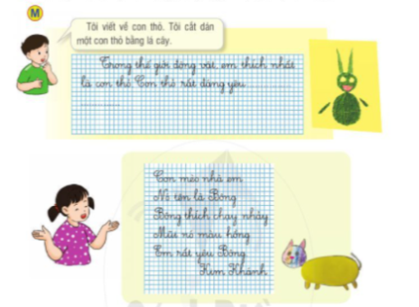  + 1 bạn cắt dán 1 con thỏ bằng lá cây khô, viết về con thỏ mình yêu thích. GV giới thiệu mẫu đầy đủ của một đoạn viết: Trong thế giới động vật, em thích nhất là con thỏ. Con thỏ rất đáng yêu. Bộ lông của nó mềm và mượt. Tai nó dài. Nó rất ngoan và thích ăn cà rốt. Đôi mắt nó đẹp, sáng long lanh. Thỏ rất thân thiện với mọi người. Em yêu nó lắm.  + 1 bạn vẽ con mèo và viết mấy dòng thơ về con mèo yêu quý của mình.  - GV yêu cầu HS bày lên bàn những gì đã chuẩn bị: giấy bút, kéo, hồ dán, ảnh vật nuôi,...  - GV yêu cầu mỗi HS 1 tờ giấy A4, 1 mẩu giấy (hình chữ nhật hoặc ô van cỡ 7 X 8 cm) có dòng ô li. - GV hướng dẫn HS: Làm thơ hoặc viết đoạn văn vào mẩu giấy, dán vào tờ A4, rồi vẽ tranh vật nuôi, tô màu. Cuối tiết, HS sẽ gắn sản phẩm vào VBT để lưu giữ.  Hoạt động 2: Làm bài  - GV hướng dẫn HS: HS viết đoạn văn hoặc những dòng thơ, gắn ảnh hoặc vè tranh vật nuôi bên cạnh đoạn viết.  - GV chỉ cho các em vị trí thích hợp đế gắn ảnh, vẽ tranh, trang trí, tô màu. Nhắc HS chú ý đặt dấu chấm kết thúc câu.  - GV sửa bài cho một số HS lỗi chính tả, từ, câu), nhận xét về trình bày, trang trí để các em có thể viết lại hoặc viết vào mẩu giấy khác.  Hoạt động 3: Trưng bày và bình chọn sản phẩm ấn tượng  - GV yêu cầu HS xem các sản phẩm; chọn một số sản phẩm ấn tượng.  - GV chiếu lần lượt sản phẩm đã qua vòng sơ khảo. Mời HS lần lượt đọc và giới thiệu sản phẩm của mình.  - GV khen ngợi những HS hoàn thành tốt bài tập sáng tạo, được giơ tay bình chọn nhiều nhất.  - GV nhắc HS có thể mang sản phẩm khoe với người thân.  3. Hoạt động củng cố và nối tiếp:  - GV nhắc HS chuẩn bị bài tuần sau.  - GV nhận xét tiết học | - HS lắng nghe, tiếp thu.  - HS đọc yêu cầu câu hỏi.  - HS quan sát 2 đoạn viết, lắng nghe.  - HS chuẩn bị đồ dùng học tập.  - HS làm thơ, viết đoạn văn, gắn sản phẩm vào VBT.  - HS lắng nghe, tiếp thu.  - HS gắn ảnh vảo đoạn thơ, đoạn văn.  - HS lắng nghe, tự soát lại bài của mình.  - HS bình chọn các sản phẩm ấn tượng.  - HS đọc và giới thiệu sản phẩm của mình.  - HS giới thiệu sản phẩm cho người thân.  - Lắng nghe
ĐIỀU CHỈNH SAU TIẾT DẠY
.................................................................................................................................................................
.................................................................................................................................................................

Thứ Sáu ngày 19 tháng 01 năm 2023

Môn: Tiếng Việt

Tiết 200 ÔN TẬP: TỰ ĐÁNH GIÁ
I . YÊU CẦU CẦN ĐẠT
- Biết đánh dấu tự đánh giá những điều mình đã biết, đã làm được sau 2 chủ điểm Bạn trong nhà, Gắn bó với con người (Bài 19, Bài 20).
- Hình thành phát triển phẩm chất, năng lực:
+ Phẩm chất: Chăm chỉ, trách nhiệm, nhân ái
+ Năng lực: Biết tự đánh giá theo các đề mục cho sẵn.
II. ĐỒ DÙNG DẠY HỌC
1. GV: SGK, máy tính, điện thoại thông minh, bài giảng
2. HS: SGK, máy tính, điện thoại thông minh, vở bài tập Tiếng Việt
III. CÁC HOẠT ĐỘNG DẠY HỌC
TG | HOẠT ĐỘNG CỦA GIÁO VIÊN | HOẠT ĐỘNG CỦA HỌC SINH
3’  30’  2’ | 1. Hoạt động khởi động  - GV giới thiệu bài học: Sau Bài 19 và Bài 20, các em đã biết thêm những gì? đã làm thêm được những gì? Chúng ta hãy cùng nhau đánh giá theo bảng mẫu gợi ý.  2. Hoạt động hình thành kiến thức  Hoạt động 1: HS tự đọc bảng tổng kết và tự đánh giá  - GV hướng dẫn HS: Đánh dấu v vào ô thích hợp ở bảng tổng kết và tự đánh giá trong vở bài tập, xác nhận nhũng việc mình đã biết (cột trái) và những gì đà làm được (cột phải).  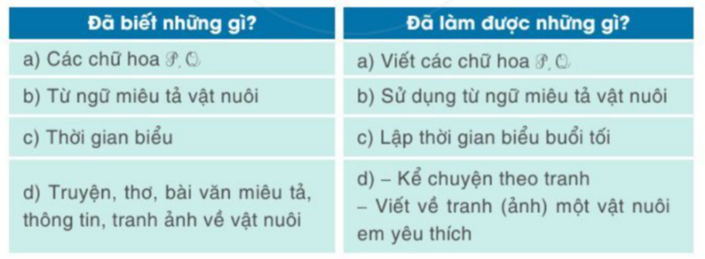  - GV yêu cầu HS đánh giá.  - GV mời 1 số HS đứng dậy đọc bài tự nhận xét, đánh giá của mình.  3. Hoạt động củng cố và nối tiếp:  - GV nhắc HS chuẩn bị bài tuần sau.  - GV nhận xét tiết học | - HS lắng nghe, thực hiện.  - HS lắng nghe, thực hiện.  - HS làm bài tự nhận xét, đánh giá.  - HS trình bày.  - Lắng nghe
ĐIỀU CHỈNH SAU TIẾT DẠY
.................................................................................................................................................................
.................................................................................................................................................................

Thứ Sáu ngày 19 tháng 01 năm 2023
TOÁN BÀI 58: PHÉP CHIA
I. YÊU CẦU CẦN ĐẠT:
1. Kiến thức, kĩ năng:
- Nhận biết ý nghĩa của phép chia trong một số tình huống gắn với thực tiễn.
2. Phát triển năng lực và phẩm chất:
a. Phát triển 3 năng lực chung và năng lực đặc thù Toán học: NL tư duy và lập luận toán học, NL mô hình hóa toán học, NL sử dụng phương tiện, công cụ học toán, NL giải quyết vấn đề khoa học, NL giao tiếp toán học.
b. Phát triển phẩm chất chăm chỉ, đồng thời giáo dục HS tình yêu với Toán học, tích cực, hăng hái tham gia các nhiệm vụ học tập.
II. ĐỒ DÙNG DẠY HỌC
1. Giáo viên: 10 hình vuông trong bộ đồ dùng học Toán; một số tình huống đơn giản dẫn tới phép chia
2. Học sinh: SGK, vở, đồ dùng học tập, bộ đồ dùng học Toán
III. CÁC HOẠT ĐỘNG DẠY VÀ HỌC:
TG | HOẠT ĐỘNG CỦA GIÁO VIÊN | HOẠT ĐỘNG CỦA HỌC SINH
5’  10’  10’  5’  5’ | 1. Khởi động  - GV yêu cầu HS thực hiện theo nhóm đôi: lấy ra 8 hình tròn, chia đều cho 4 bạn  - Trả lời câu hỏi:  + Mỗi bạn được mấy hình tròn?  - GV nhận xét  - GV yêu cầu HS thực hiện theo nhóm đôi: lấy ra 6 hình tròn, chia đều cho 2 bạn  - Trả lời câu hỏi:  + Mỗi bạn được mấy hình tròn?  - GV nhận xét, kết nối với nội dung bài mới và ghi tên bài lên bảng.  2. Hình thành kiến thức  a. Nhận biết phép chia, dấu chia  - GV thực hiện thao tác trực quan  *8 hình vuông chia đều cho 4 bạn  *Mỗi bạn được 2 hình tròn  *Ta có phép chia 8 : 4 = 2  *Đọc là: Tám chia bốn bằng hai  - GV giới thiệu dấu chia, yêu cầu HS lấy dấu chia trong bộ đồ dùng  - Yêu cầu đọc dấu chia  b. Tình huống khác  - GV đưa tình huống và yêu cầu HS thực hiện theo nhóm đôi làm trên bộ đồ dùng.  - Tình huống: 6 hình tròn chia đều cho 2 bạn.  + Mỗi bạn được mấy hình tròn?  + Ta có phép chia nào?  - Yêu cầu chia sẻ  - GV nhận xét, tuyên dương  3. Thực hành, luyện tập  Bài 1: Thực hiện hoạt động sau rồi nêu phép chia tương ứng  - Yêu cầu HS tìm hiểu yêu cầu bài  - Yêu cầu HS làm theo nhóm đôi thực hiện thao tác và nêu phép nhân phù hợp.  - Chia sẻ kết quả  *Trò chơi: Ai nhanh hơn  - Giáo viên treo bảng gài, tổ chức cho 2 đội thi đua gài phép chia thích hợp. Đội nào đúng mà xong trước sẽ thắng cuộc.  - Giáo viên tổng kết trò chơi, tuyên dương đội thắng.  Bài 2: Xem tranh rồi nói phép chia thích hợp (theo mẫu)  - Gọi HS đọc yêu cầu  - Yêu cầu HS quan sát mẫu, một nhóm đọc mẫu  - Yêu cầu HS suy nghĩ bài làm  - Cho HS thảo luận cặp đôi  - Chia sẻ trước lớp câu trả lời  - GV đánh giá phần chia sẻ của HS  4. Vận dụng  Bài 3: Xem tranh rồi nêu tình huống có phép chia  - Gọi HS đọc yêu cầu  - Yêu cầu HS suy nghĩ bài làm  - Cho HS thảo luận nhóm 4  - Chia sẻ trước lớp câu trả lời  - GV nhận xét  5. Hoạt động củng cố và nối tiếp  ?. Bài học hôm nay, em đã học thêm được điều gì?  - GV nhấn mạnh kiến thức tiết học.  - Nhắc HS chuẩn bị bài tiết sau Phép chia (tiếp theo).  - GV đánh giá, động viên, khích lệ HS. | - HS thực hiện lần lượt thao tác: đưa cho bạn 1 hình tròn, đưa cho mình 1 hình tròn. Cứ như vậy cho đến khi hết số hình tròn.  + Mỗi bạn được 2 hình tròn.  - HS lắng nghe  - HS thực hiện lần lượt thao tác: đưa cho bạn 1 hình tròn, đưa cho mình 1 hình tròn. Cứ như vậy cho đến khi hết số hình tròn.  + Mỗi bạn được 3 hình tròn.  - HS lắng nghe, lấy SGK và ghi tên bài học.  - HS quan sát, lắng nghe  - HS quan sát, lấy dấu chia và giới thiệu với bạn.  - HS đọc dấu chia.  - HS lắng nghe yêu cầu  - HS thực hiện lần lượt các thao tác.  Chia lần lượt cho mỗi bạn 1 hình tròn đến khi hết.  + Mỗi bạn có 3 hình tròn.  + Phép chia 6 : 2 = 3  - HS chia sẻ, nhận xét  - HS lắng nghe  - Thực hiện hoạt động rồi nêu phép chia tương ứng.  - HS làm theo cặp đôi và trao đổi với nhau.  *Chia đều 10 hình vuông cho 5 bạn. Mỗi bạn được 2 hình vuông.  Ta có phép chia 10 : 5 = 2.  *Chia đều 12 hình vuông cho 3 bạn. Mỗi bạn được 4 hình vuông.  Ta có phép chia 12 : 3 = 4  - HS chia sẻ kết quả  - HS tham gia chơi, dưới lớp cổ vũ, cùng giáo viên làm ban giám khảo.  - HS lắng nghe.  - HS đọc đề  - HS quan sát và đọc  - HS suy nghĩ bài làm  - Thảo luận cặp đôi  *Có 9 cây con, xếp vào mỗi giỏ 3 cây. Xếp được 3 giỏ  Ta có phép chia 9 : 3 = 3  - HS chia sẻ kết quả thảo luận, nhận xét.  - HS lắng nghe  - HS đọc yêu cầu  - HS suy nghĩ cách làm bài  - HS thảo luận cặp đôi  - HS chia sẻ  - HS lắng nghe  - HS nêu ý kiến  - HS lắng nghe  - HS lắng nghe
ĐIỀU CHỈNH SAU TIẾT DẠY
.................................................................................................................................................................
.................................................................................................................................................................

Thứ Sáu ngày 19 tháng 01 năm 2023

Môn: Hoạt động trải nghiệm

Tiết: 60

SINH HOẠT LỚP

ĐIỀU EM HỌC ĐƯỢC TỪ CHỦ ĐỀ: NGHỀ NGHIỆP TRONG CUỘC SỐNG
I. YÊU CẦU CẦN ĐẠT
1. Kiến thức
- HS chia sẻ được những điểu bản thân hoạc được hoặc biết được thêm từ chủ đề Nghề nghiệp trong cuộc sống.
2. Năng lực
- Năng lực chung: Giao tiếp, hợp tác ; Tự chủ, tự học.
- Năng lực riêng:Tự nhận xét, đánh giá về mức độ tích cực tham gia các hoạt động trải nghiệm của bản thân.
3. Phẩm chất
- Bồi dưỡng phẩm chất nhân ái, trung thực, trách nhiệm.
Chúng em kể chuyện về Bác Hồ
II. ĐỒ DÙNG DẠY HỌC
1. Đối với GV
- Giáo án.
2. Đối với HS:
- SGK.
III. CÁC HOẠT ĐỘNG DẠY HỌC
TG | HOẠT ĐỘNG CỦA GIÁO VIÊN | HOẠT ĐỘNG CỦA HỌC SINH
3’  25’  5’ | I. HOẠT ĐỘNG KHỞI ĐỘNG  GV điều hành lớp và nêu hoạt động Điều em học được từ chủ đề Nghề nghiệp trong cuộc sống  II. HOẠT ĐỘNG HÌNH THÀNH KIẾN THỨC  1. Đánh giá Tuần 20:  a) Lớp trưởng điều hành:  - Gọi các tổ lần lượt nhận xét, đánh giá tuần qua.  b) GVCN nhận xét:  - Nhận xét tuần 20  - Chiếu các hoạt động của lớp trong tuần  * Tuyên dương:  - GV tuyên dương cá nhân và tập thể có thành tích.  * Nhắc nhở:  - GV nhắc nhở những tồn tại hạn chế của lớp trong tuần.  2) Kế hoạch Tuần 21:  - GV đưa ra phương hướng hoạt động tuần 13  - Hướng dẫn thực hiện các phong trào:  + Đôi bạn cùng tiến  + Bông hoa điểm tốt  - Nhắc HS không được ăn quà vặt, bỏ rác đúng nơi quy định  3. Hoạt động trải nghệm  (1) Làm việc nhóm:  - GV tổ chức cho HS thảo luận nhóm trả lời các câu hỏi:  + Em đã học được những điều gì từ chủ đề Nghề nghiệp trong cuộc sống?  + Hoạt động nào em thích nhất trong chủ đề? Vì sao?  (2) Làm việc cả lớp  - GV mời đại diện một số nhóm lên chia sẻ trước lớp theo các nội dung thảo luận trên.  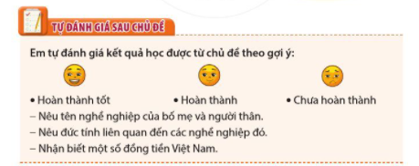  - GV tổng kết và nhận xét về mức độ tích cực tham gia hoạt động của HS (hoàn thành tốt, hoàn thành, chưa hoàn thành) theo các tiêu chí:  + Nêu tên nghề nghiệp của bố mẹ và người thân.  + Nêu đức tính liên quan đến các nghề nghiệp đó.  + Nhận biết một số đồng tiền Việt Nam.  III. HOẠT ĐỘNG CỦNG CỐ VÀ NỐI TIẾP  - Cho HS nhắc lại các nội dung đã học.  - Chuẩn bị bài sau  - Nhận xét tiết học | -Lắng nghe  Tổ trưởng Tổ 1, 2, 3 lần lượt nhận xét về các mặt:  + Nề nếp đầu ca học  + Đi học chuyên cần  + Tác phong, đồng phục  + Chuẩn bị bài, đồ dùng học tập  + Công tác vệ sinh  - Ý kiến các thành viên trong tổ  - Lớp trưởng nhận xét  - Bình bầu tổ học tốt, bạn học tốt trong tuần  - Tặng bông hoa học tốt cho các tổ, các HS học tốt trong tuần.  -Lắng nghe  - HS lắng nghe, tiếp thu.  - HS quan sát.  HS thảo luận theo nhóm, trả lời câu hỏi.  - HS trình bày.  - HS tự đánh giá kết quả học tập.  -Nhận xét  -HS thực hiện
ĐIỀU CHỈNH SAU TIẾT DẠY:
.......................................................................................................................................................................................................................................................................................

